Санкт-Петербургский государственный университет

ВЫПУСКНАЯ КВАЛИФИКАЦИОННАЯ РАБОТА

по направлению 080100 – «Экономика»

**РЕСПУБЛИКА УЗБЕКИСТАН И ВТО: ПРОБЛЕМЫ И ПЕРСПЕКТИВЫ ПРИСОЕДИНЕНИЯ**

Выполнила:

Бакалавриант 4 курса,

группы МЭОиМБ-41

Шербаева Камила Алимовна

/Подпись/

Научный руководитель:

к.э.н., доц. Капусткин Вадим Игоревич

/Подпись/

Санкт-Петербург

2016

Оглавление

Введение 3

ГЛАВА 1. ЭКОНОМИКА РЕСПУБЛИКИ УЗБЕКИСТАН: СОВРЕМЕННОЕ СОСТОЯНИЕ 5

1.1 Стратегические задачи и возможные угрозы устойчивому развитию 5

1.2 Особенности современного состояния экономики 10

ГЛАВА 2. ПРОБЛЕМЫ РЕГУЛИРОВАНИЯ ВНЕШНЕЙ ТОРГОВЛИ НА ПУТИ ВСТУПЛЕНИЯ РЕСПУБЛИКИ УЗБЕКИСТАН В ВТО 25

2.1 Характеристика внешнеэкономической деятельности страны 25

2.2 Регулирование экспорта и импорта товаров 31

2.3 Регулирование торговли товарами и услугами 33

2.4 Регулирование других форм ВЭД 36

ГЛАВА 3. ПЕРЕГОВОРЫ ПО ПРИСОЕДИНЕНИЮ РЕСПУБЛИКИ УЗБЕКИСТАН К ВТО 38

3.1 Ход переговорного процесса по присоединению 38

3.2 Возможные выгоды и риски для государства и бизнеса при вступлении страны в ВТО 40

Список литературы 54

Приложение 1. 57

Приложение 2 59

Приложение 3 60

# Введение

Более 20 лет назад распался Советский Союз. В начале 1990-х годов происходило бурное развитие интеграции и глобализации в мировой экономике, а так же процессы экономического транзита в странах-участницах ШОС. Проявлялось желание данных стран присоединиться к Всемирной торговой организации. **Актуальность** темы данной впускной квалификационной работы состоит в стремлении новых государств, появившихся на территории бывшего СССР примкнуть к структуре мировой экономики и развиваться, вместе с этим принимать участие в процессах глобализации, обозначая свою позицию в международном разделении труда. Они тянутся к равноправной интеграции, придерживаясь единых рыночных правил и режима, а также стандартов и используя равные права и обязанности. Таким образом, среди событий за последние 20 лет для стран с переходной экономикой важнейшим шагом стало намерение присоединиться к ВТО и примкнуть к системе многосторонней мировой торговли.

У каждой модели развития стран-участниц ШОС есть свои особенности, поэтому эти страны в период официального заявления до подтверждения о присоединении к ВТО, прошли более, чем десятилетний сложный путь, за исключением Кыргызстана, которому понадобилось всего два года для того, чтобы вступить в организацию. Однако в данном процессе наблюдается стремление этих стран защитить собственную промышленность, стремление к объединению. Следовательно, каждое государство выборочно и последовательно желает защищать интересы своей экономики, обговаривая условия присоединения в ВТО, а не добиться вступления любой ценой.

Республика Узбекистан получила статус наблюдателя в ГАТТ в июне 1994 года. В то же время правительство страны предоставило заявление о вхождении в генеральное соглашение ГАТТ и о намерении в будущем стать членом ВТО. В конце 1995 года Генеральный совет ВТО принял резолюцию о формировании рабочей группы по вступлению в ВТО. В сентябре – декабре 1998 года правительство Узбекистана официально передало секретариату организации меморандум о внешнеторговой и внутренней торговых системах страны. Далее был сформирован рабочий межведомственный комитет по вопросу присоединения к ВТО.

В последующие годы созданная рабочая группа по вопросам вступления страны в ВТО уже несколько раз собиралась на заседания. Кроме того, вопросы присоединения к ВТО активно обсуждались с представителями других международных экономических организаций. Например, 4 – 5 октября 2012 года министерство по внешнеэкономическим отношениям, инвестициям и торговле Узбекистана совместно с Программой развития ООН организовало в Ташкенте тренинг-конференцию, где обсуждались вопросы доступа на рынки товаров и услуг, а также вопросы, связанные с международным опытом разработки перечня тарифов, документов по обязательствам в сфере услуг и других документов, связанных с процессом присоединения к ВТО. На сегодняшний день государство прилагает все усилия, что бы ускорить переговорный процесс. Однако, у разных стран свои условия и обязательства при присоединении к организации, что оказывает различное влияние на дальнейшее развитие этих стран.

Узбекистан расположен в самом сердце Центральной Азии. Он граничит со всеми остальными четырьмя центрально-азиатскими государствами: Казахстаном, Кыргызской Республикой, Таджикистаном и Туркменистаном, а также с Афганистаном. Узбекистан является наиболее густонаселенной страной в Центральной Азии и обладает второй по величине (после Казахстана) экономикой региона. Соответственно торговый режим (правила, нормы и процедуры, влияющие на экспорт и импорт) и изменения в сфере торговли в Узбекистане в значительной степени затрагивают экономическую активность в остальных странах и оказывают существенное влияние на региональное экономическое сотрудничество в Центральной Азии и в мире.

**Целью** данной ВКР является выявление возможных проблем и перспектив членства Республики Узбекистан в ВТО.

В соответствии с целью были поставлены следующие **задачи:**

1. дать характеристику социально-экономического положения Республики Узбекистан;

2. выявить перспективы развития современного состояния страны;

3. дать оценку внешнеэкономической деятельности страны;

4. определить проблемы регулирования внешнеэкономической деятельности Республики Узбекистан при присоединении к ВТО;

5. определить преимущества и риски для государства при вступлении в ВТО;

6. дать оценку возможным последствиям при вступлении Узбекистана в ВТО.

**Объект исследования:** экономика Республики Узбекистан

**Предмет исследования:** внешнеэкономическая деятельность Республики Узбекистан

# ГЛАВА 1. ЭКОНОМИКА РЕСПУБЛИКИ УЗБЕКИСТАН: СОВРЕМЕННОЕ СОСТОЯНИЕ

## 1.1 Стратегические задачи и возможные угрозы устойчивому развитию

В 60-х годах резко увеличился ущерб, наносимый окружающей среде, причиной этому послужили экономический подъем, техногенная деятельность человека и быстрый рост населения. В эти годы впервые возникло понятие и термин «устойчивое развитие». Главный предмет общественного беспокойства – это несоблюдение равновесия экологических систем во многих развитых странах.[1]

Республика Узбекистан обрела независимость 1сентября 1991 года. В состав страны входит Республика Каракалпакстан и 12 областей: Джизакская, Андижанская, Бухарская, Кашкадарьинская, Навоийская, Наманганская, Сурхандарьинская, Самаркандская, Сырдарьинская, Ташкентская, Хорезмская, Ферганская. Столица – город Ташкент.[2]

Местоположение Республики Узбекистан находится в междуречье Амударьи и Сырдарьи, которые принадлежат бассейну Аральского моря, а также благодаря которым возможно существование в условиях резко-континентального климата на большей части страны. Аральское море утратило большую часть объема воды, в следствии разделилось на три отдельных озера. В стране, значительная часть населенных пунктов недостаточно снабжена водой из-за неправильного распределения водных ресурсов, объем которых небогат.

Протяженность территории Узбекистана с севера на юг – 930 км, с запада на восток 1425 км. Территориально на востоке и юго-востоке страна граничит с Кыргызстаном, а также с Таджикистаном, на севере и северо-востоке страна граничит с Казахстаном, на юге – с Афганистаном, на западе – с Туркменистаном. В целом государственная граница составляет 6221 км.[3]

Демографическая ситуация существенно влияет на социально-экономическое развитие страны. Узбекистан является многонациональной республикой, где живут более 100 наций и народностей. На Рис. 1.1 видно, что за 20 с лишним лет независимого развития, наблюдается увеличение населения в стране на 9,4 млн. человек или на 45,6%. Численность постоянного населения по итогу 2015 года составила 31,0 млн. человек. Увеличение в процентном соотношении составляет 1,7%, по сравнению с 2013 годом. Кроме того, абсолютный прирост населения Узбекистана составил 532,7 тыс. человек.

Наглядно представлен демографический рост, который происходил со значительными высокими показателями естественного прироста, т.е. волнообразно.

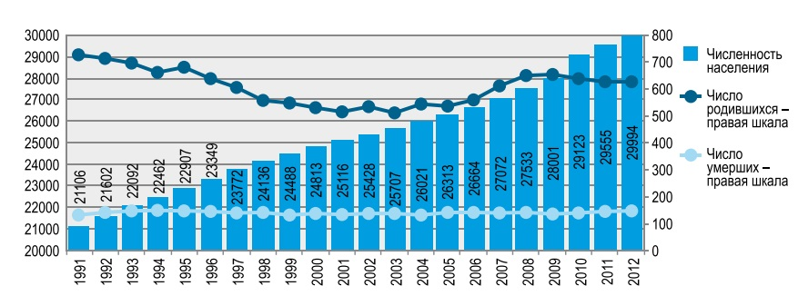

**Рис. 1.1 Динамика численности постоянного населения (на конец года, тыс., чел.)**

*Источник: Государственный комитет Республики Узбекистан по статистике*

За последние годы наблюдается быстрый темп роста сельского населения. По итогу 2015 года, 15,75 млн. человек представляют городское население, а 15,29 млн. человек – сельское. В процентном соотношении это 50,8% и 49,2% от общей численности населения, соответственно. Как видно из рис. 1.2 за 1991 – 1998 гг. количество сельского населения увеличилось на 2731,2 тыс. (22,2%), городского населения – на 791,2тыс. человек (9,6%). В результате такой динамики заметно снизилась доля городского населения (за годы независимости с 40,2% до 37,6 %), и выросло сельское население (с 59,8% до 62,4%). [4]

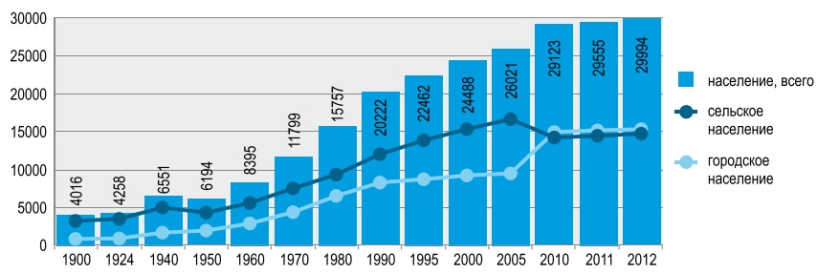

**Рис. 1.2 Динамика численности городского и сельского населения (на конец года, тыс., чел.)**

*Источник: Государственный комитет Республики Узбекистан по статистике*

Рис.1.3 демонстрирует, что количество мужского населения преобладает над женским населением, но разница небольшая. На сегодняшний день около 49% в стране составляют женщины в различных отраслях экономики. В нынешнее законодательство были внесены изменения, нацеленные на привлечение участия женщин в политической деятельности. В соответствии с изменениями в системе квот политические партии должны выдвигать в законодательные и представительные органы власти не менее 30% женщин от общего числа кандидатов. В настоящее время 18% женщин являются депутатами Законодательной палаты, 15% – членами Сената Олий Мажлиса. В органах исполнительной власти 3,4% представляют женщины, а в судебных – 22,7%.

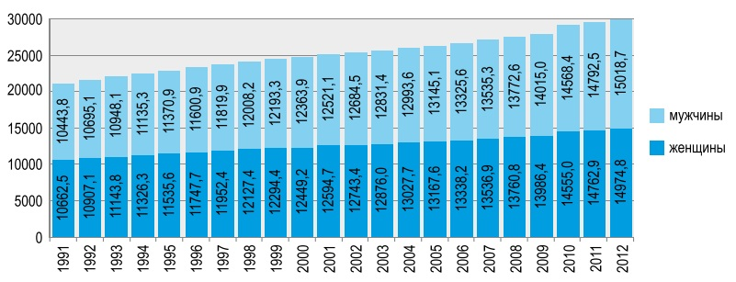

**Рис. 1.3 Динамика численности постоянного населения по полу (на конец года, тыс., чел.)**

*Источник: Государственный комитет Республики Узбекистан по статистике*

Согласно международным стандартам, в стране достаточно молодое население. Таким образом, в 2012 году средний возраст населения составил 27,8 лет, соответственно женщина – 28,4 и мужчина – 27,1.[5] При соотношении демографического и экономического роста в стране наблюдаются изменения возрастной структуры населения. На рис. 1.4 видно, что доля трудоспособного населения растет в результате высокой рождаемости в прошлом. В 2013 году эта доля приближалась к 62%, но в 90-х годах она не достигала и 50%. В тоже время, при относительной стабильности доли лиц пенсионного возраста, удельный вес детей и подростков 0 – 15лет за 1991 – 2012 годы понизился с 43,1% до 30,2%. По приведенным на графиках данным, можно сделать вывод о том, что рост населения Республики Узбекистан происходит достаточно высокими темпами, вследствие чего государство вынуждено решать проблемы трудовой занятости и повышения уровня жизни людей. Наблюдаемый рост населения происходил только за счет его естественного воспроизводства. По итогу 2015 года, численность занятого населения составила 12,82 млн. человек и увеличилась на 295,1 тыс. человек (или на 2,4%).

Далее приведен график возрастной структуры населения, где представлены данные в процентном соотношении по возрастному критерию с 1991 по 2012 гг.

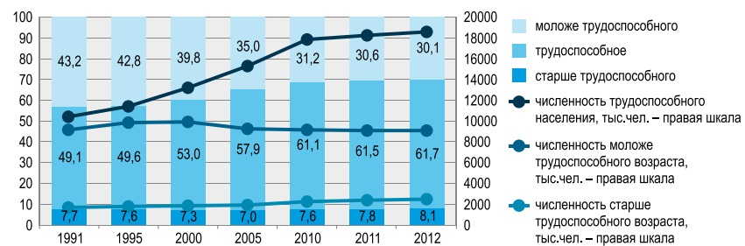

**Рис. 1.4 Возрастная структура населения (на конец года, % к итогу)**

*Источник: Государственный комитет Республики Узбекистан по статистике*

При быстром росте трудового потенциала страны происходит сокращение демографической нагрузки на работоспособное население. Так, за годы независимости оно сократилось в 1,6 раза. Этот показатель говорит об ускорении экономического роста, а также повышении уровня и качества жизни.

На базе формируемой рыночной экономики Узбекистан основывает правовое демократическое государство. На основе подготовленного в рамках проекта Центра «Эко-Согласие» и Международного института устойчивого развития «Глобализация, ВТО и ННГ: расширение диалога для устойчивого развития», осуществляемого при поддержке Фонда Форда, основополагающими задачами стратегии устойчивого развития Республики Узбекистан установлены:

* «обеспечение здоровой и плодотворной жизни каждого ее гражданина при поступательном и стабильном социально-экономическом росте и духовном возрождении нации на основе завершенных структурных и институциональных преобразований;
* формирование социально-ориентированной рыночной экономики в отлаженном светском правовом демократическом государстве, интегрированной на достойных условиях вхождения в систему мирохозяйственных связей;
* преодоление последствий экологического кризиса Аральского моря и оздоровление напряженной экологической ситуации в других зонах республики;
* сохранение и улучшение благоприятной окружающей среды;
* рациональное использование земли, воды и других видов природных ресурсов с сохранением их запасов для будущих поколений»[6]

В выше описанной стратегии развития также определены общесистемные условия внутреннего характера, к которым относятся цели, ресурсы, задачи, приоритеты, ограничения и критерии устойчивости.

В качестве угроз устойчивому развитию выступает комплекс, состоящий из условий и факторов внутреннего и внешнего характера, которые в свою очередь опасны для жизненно важных интересов населения, общества и государства. Обнаружение реальных и потенциальных угроз определяет стратегию деятельности государства по обеспечению внешней и внутренней безопасности как условие устойчивого социально-экономического развития страны. Далее подробнее рассмотрим, что представляют собой внутренние угрозы устойчивому развитию. Следует отметить, что внутренние угрозы формируются из двух основных – экологических и производственно-экономических. Экологические проблемы особо обострились в период становления рыночных отношений, когда экономическая ситуация в целом по стране ухудшилась в связи с нарушениями природоохранного законодательства, потребительского отношения людей к природным ресурсам, ухудшилось и финансовое положение большинства предприятий. Также в переходный период было необходимо обеспечить социальную поддержку населению, в результате государство ограничило выделение бюджета на охрану окружающей среды.[7]

В первые годы развития независимого государства неблагоприятные процессы эколого-экономического характера особо остро проявлялись в сельском хозяйстве, что, безусловно, отразилось на состоянии земельно-водных ресурсов, а именно усилилась экономическая и демографическая нагрузка на землю. Одной из серьезнейших проблем для страны является низкая водообеспеченность населения в сельской местности. Проблема, связанная с низкой водообеспеченностью актуальна в современности из-за отсутствия качественной воды, которая необходима для жизни людей. Территориально особо тяжелое положение в Каракалпакстане, Хорезмской и Бухарской областях. Там в среднем водообеспеченность определена на уровне от 44, 5 до 70%. Кроме того, больше трети населения страны употребляют питьевую воду, которая не соответствует гигиеническим нормам. В то же время в городах, где высокий уровень концентрации промышленности (в таких городах, как Алмалык, Бекабад, Ангрен, Навои, Ташкент, Самарканд, Фергана), наблюдается большое количество загрязненного атмосферного воздуха. В основном загрязнители атмосферного воздуха это металлургические заводы и передвижные источники. Также к серьезным проблемам в стране относится скопление более 1 млрд. тонн бытовых и промышленных отходов.

Далее рассмотрим, что собой представляют внешние угрозы устойчивому развитию Узбекистана. Они обосновываются политическими и экологическими факторами. Предрасположенность территории государства к внешним экологическим угрозам объясняется его географическим положением. Следует отметить возможные внешние угрозы политической безопасности страны, а именно стремление экстремистских сил использовать Узбекистан как сырьевой придаток, а также поставщиком дешевой рабочей силы, препятствовать выходу страны на мировые рынки и ограничить доступ к новейшим технологиям. Кроме того, системные мировые финансовые кризисы негативно влияют на экономику страны и являются одним из важнейших факторов, которые угрожают экономической безопасности Узбекистана. В следующем параграфе мы рассмотрим экономическую ситуацию в стране.[8]

## 1.2 Особенности современного состояния экономики

В Узбекистане сформирован огромный производственный потенциал, который, прежде всего, является базой для устойчивого развития экономики Узбекистана. Сдвиги в структуре промышленности, в первую очередь направлены на обеспечение продовольственной и энергетической безопасности. На сегодняшний день опережающее развитие наблюдается в таких отраслях как ТЭК, цветная металлургия, автомобильная промышленность.[9]

Президент Республики Узбекистан Ислам Абдуганиевич Каримов определил в своей книге «На пороге XXI века» собственную модель развития и реформирования экономики страны, которую называют «Узбекская модель» включающую в себя пять принципов:

«1. Государство – главный реформатор. Оно обязано определять главные приоритеты, направления и этапы реформ, вырабатывать государственные программы развития и последовательно претворять их в жизнь;

2. Приоритет экономики над политикой. Экономические реформы не должны подчиняться какой-либо идеологии должны быть свободны от любых догм, постулатов и устаревших стереотипов;

3. Верховенство закона во всех сферах жизни общества. Принятые демократическим путем Конституция и законы должны соблюдаться всеми без исключения;

4. Проведение сильной социальной политики. Одновременно с внедрением рыночных отношений необходимо принимать действенные меры по обеспечению надежной социальной защиты населения, особенно малообеспеченных и многодетных семей, людей пенсионного возраста;

5. Переход к рыночным отношениям осуществляется эволюционным путем с учетом объективных экономических закономерностей, последовательно, обдуманно, от этапа к этапу»[10]

Основой успешного развития стало поэтапное и последовательное осуществление масштабных преобразований во всех сферах, направленных на обеспечение экономических, политических, а также социальных прав и интересов граждан страны, повышение уровня и качества их жизни. В стране средняя заработная плата за период двадцатилетнего развития увеличилась в 14 раз.[11]

Президент Республики Узбекистан И. А. Каримов отмечает достижения страны в цифрах в своей речи: «Затраты государства на социальную сферу и социальную защиту выросли более чем в 5 раз. Каждый год более 50% средств из Государственного бюджета страны направляются в социальную сферу и социальную поддержку населения. Водообеспеченность населения чистой питьевой водой, сегодня достигает отметки 82,5%, а природным газом 83,5%, сделаны решительные шаги по ускорению реформирования и развития здравоохранения, ликвидации существенному сокращению тяжелейших инфекционных заболеваний. Уровень детской смертности сократился в 3,3 раза, материнской смертности – более чем в 2,8 раза. Если говорить о средней продолжительности жизни людей, то за этот период отмечается увеличение показателей с 67 до 73 лет. Ежегодно 10-12 % от ВВП расходуется на образование в Узбекистане, при этом данный показатель не превышает3-5% в мировой. Вхождение в число развитых государств в мире, Республика Узбекистан видит как важнейшую перспективу для страны»[12]

Как видно из рис. 1.5, не все страны СНГ вернулись на уровень докризисного периода. Последние десять лет для экономик стран СНГ были не легкими. Так, в 2000-х годах особенно отличился Азербайджан, показатель роста экономики которого был впечатляющим. Рост ВВП Азербайджана на протяжении пяти лет не снижался ниже 10%.[13] Однако, в посткризисный период ситуация изменилась, и лидерами стали представители Центральной Азии. По итогам 2012 года, можно отметить на первых местах по росту ВВП страны в постоянных ценах, такие страны, как Узбекистан, Туркменистан и Таджикистан, у которых показатель экономического роста достиг от 6 до 8%. За тремя лидерами следует Казахстан, у которого ВВП составляет 5,5%, Беларусь с 4,3%, а также Армения, Азербайджан и Россия, показатель которых оказался на уровне 4%. Такие страны, как Украина и Молдова, где ВВП составил 3%, а также Кыргызстан, где ВВП остановился на 1%. Проведя небольшой сравнительный анализ стран СНГ по экономическим показателям, можно сделать вывод о том, что за 2012, во всех рассматриваемых странах, год за исключением Азербайджана, показатель роста ВВП оказался ниже по сравнению с годом ранее. На рис. 1.5 можно заметить, что по итогу 2014 года, Узбекистан, Туркменистан и Кыргызстан остаются лидерами по росту ВВП в постоянных ценах, который составляет от 6% до 8,1%. По прогнозам Международного валютного фонда ожидается снижение данного показателя у Туркменистана, в то время, как у Армении увеличение. У остальных стран показатель стабильный.

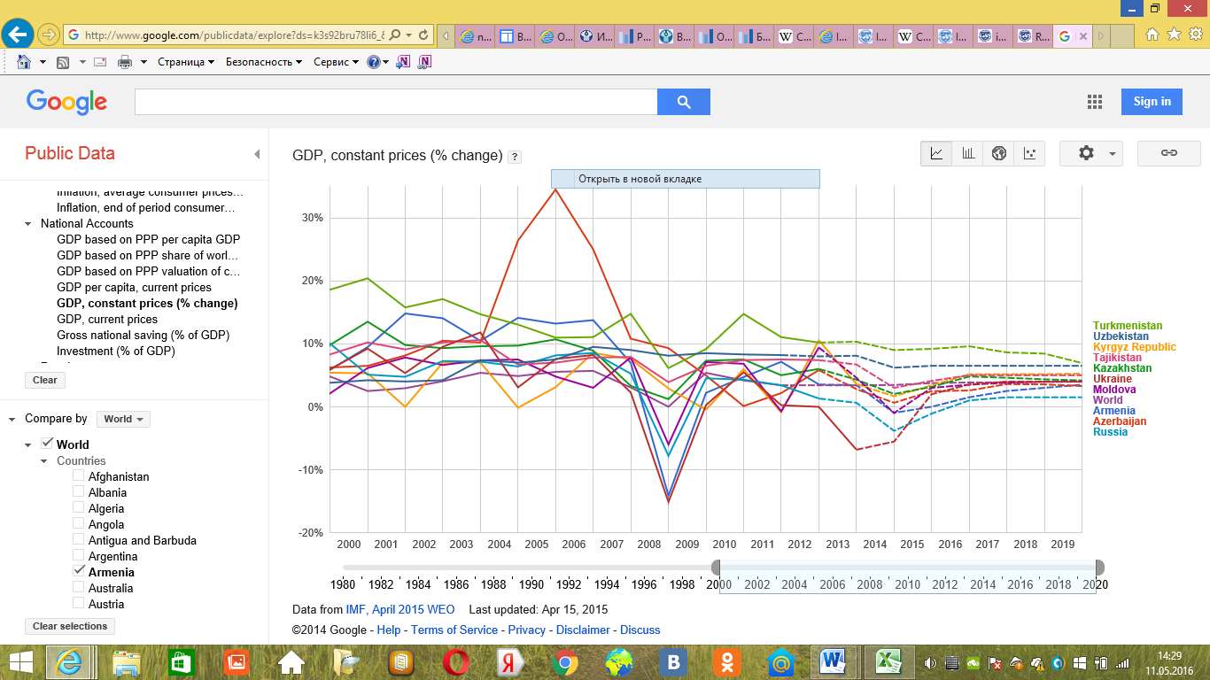

**Рис. 1.5 Динамика роста ВВП (пост.цены) Республики Узбекистан в сравнении со странами СНГ**

*Источник: WOC по данным МВФ*

За последние четыре года ВВП с учетом ППС демонстрирует довольно положительную динамику, что наглядно показано на рис. 1.6. По итогам 2014 года, несмотря на то, что Узбекистан, Кыргызстан и Таджикистан демонстрируют стабильный и устойчивый темп экономического роста в течение последнего десятилетия, у этих стран уровень ВВП с учетом ППС на душу населения отмечен наименьшим. Однако, Казахстан выбивается в лидеры с показателем более 30 тыс. долл. США.

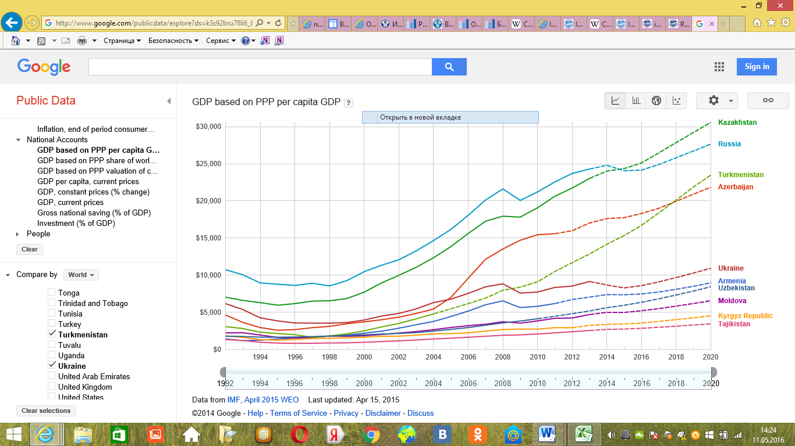

**Рис. 1.6 Динамика ВВП ( с учетом ППС) на душу населения стран СНГ, долл..**

*Источник: WOC по данным МВФ*

Если говорить о государственных долгах, то и тут лидером оказался Азербайджан, наилучший показатель по СНГ отмечен именно у него, показатель соотношения государственного долга к ВВП – 5,4%. В тоже время в Узбекистане и в России отмечается рост уровня государственной задолженности с 8,3% до10% и 11%. Данные цифры вызывают некоторые опасения и выглядят не очень оптимистично. В Казахстане отмечается увеличение государственного долга на уровне 15,8% против показателя в прошлом году на уровне 13%. Однако, у Армении отношение государственной задолженности к ВВП составляет более 42,1%, что является причиной существенного давление на экономику страны.[14]

**Рис. 1.7 Отношение внешнего долга к ВВП стран СНГ, %**

*Источник: WOC по данным МВФ*

Среднесрочные цели развития экономики Узбекистана предусматривают сохранение темпов экономического роста на уровне не менее 8% ежегодно. Решение этой задачи невозможно без существенного увеличения объемов инвестиций в экономику страны, в том числе иностранных инвестиций. Экономическая теория и практика показывают, что иностранные инвестиции, когда они сочетаются с правильным набором инвестиционной политики, способствуют, в целом, экономическому развитию принимающих стран. Это происходит не только путем вливания в экономику дополнительного капитала, а также в виде трансфера современных технологий и инноваций, позитивного воздействия на конкуренцию на внутреннем рынке, улучшения человеческих ресурсов и развития международной торговли.[15]

В Республике Узбекистан, где в последние годы доля иностранных инвестиций и кредитов в общем объеме инвестиций в основной капитал варьируется в пределах 20-30%, придается особое значение привлечению иностранных инвестиций для дальнейшего развития экономики.[16] Как отмечалось в выступлении Президента Республики Ислама Каримова на праздновании 23-летия Независимости страны, «в целях развития нашей страны столь высокими темпами, ее модернизации обновления, осуществления масштабных реформ в экономике было освоено более 180 миллиардов долларов капиталовложений, из них свыше 60 миллиардов долларов – это иностранные инвестиции. Безусловно, можно привести множество примеров того, что за счет этих инвестиций были созданы широкие возможности, прежде всего для коренных структурных преобразований в экономике, строительства самых современных, высокотехнологичных предприятий, производства конкурентоспособной на мировом рынке продукции, качественного роста потенциала Узбекистана в целом».[17]

Понятие «правильная инвестиционная политика» при этом предусматривает, в числе прочих, сбалансированное распределение потенциальных выгод, а также гармоничное сочетание инвестиционной политики с приоритетами развития национальной экономики и ее секторов, территорий республики. В условиях Узбекистана, где равномерное развитие всех регионов является важной задачей, местным органам власти отведена особая роль в проведении эффективной инвестиционной политики.

Изучение динамики и структурных особенностей привлечения иностранных инвестиций в регионы страны, позволяет выявить следственные результаты существующей системы и определить возможные направления для усовершенствования. С помощью проведения анализа данных выявлены следующие тенденции и структурные специфики привлечения иностранных инвестиций в регионы Узбекистана. Для основы анализа взяты показатели по привлечению инвестиций в разрезе двух видов инвестиционных программ – Государственной инвестиционной программы, которая разрабатывается и реализуется в масштабе всей страны (ГИП) и региональных инвестиционных программ, которые разрабатываются и осуществляются в каждом регионе страны (РИП). Следует отметить, что ГИП, в целом, охватывает иностранные инвестиции во все регионы страны. Административно-ведомственная работа в части привлечения и последующей реализации в виде проектов инвестиций, включенных в ГИП, осуществляется на уровне центральных органов власти и по вертикали соответствующих государственных ведомств. А реализация РИП, хотя и не исключительно, но преимущественно предусматривает активное вовлечение, более широкие полномочия и соответствующие обязанности местных органов исполнительной власти. Данные по ГИП и РИП в данном исследовании получены из сводных отчетов Министерства внешнеэкономических связей, инвестиций и торговли Республики Узбекистан (МВЭСИТ).

Привлечение иностранных инвестиций в рамках региональных инвестиционных программ остается на низком уровне по сравнению с общим объемом иностранных инвестиций в страну.

Основная часть иностранных инвестиций привлекается через централизованные

каналы. Объем иностранных инвестиций, осваиваемых через региональные инвестиционные программы, варьируется в интервале 10,4-16,5% от общего объема иностранных инвестиций, что наглядно представлено на Рис. 1.8. Это указывает на определенные системные пределы и ограничения участия местных органов исполнительной власти в процессе работы с иностранными инвестициями.

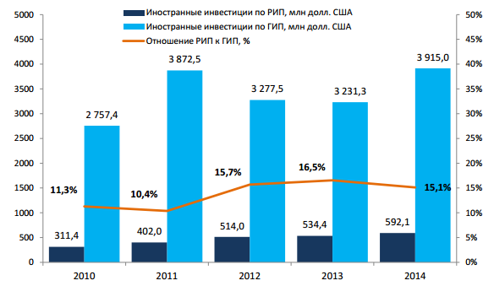

**Рис. 1.8 Привлечение иностранных инвестиций в рамках ГИП и РИП**

*Источник: Государственный комитет Республики Узбекистан по статистике*

Первое, это следствие низкого уровня участия местных инвестиций из частных источников в проектах с участием иностранных инвестиций, тогда как в основном партнерами иностранных инвесторов в этих проектах выступают крупные государственные предприятия. Например, в 2014 году более половины крупных предприятий, включенных в ГИП, являются государственными предприятиями или же предприятиями с превалирующим участием государства.

Второе, в настоящее время крупные капитальные вложения из-за рубежа в основном сконцентрированы на проектах в нефтегазовой, нефтехимической, химической или горнодобывающей отраслях, на их сопровождение и совместную реализацию необходимо существенное вложение капитала, а также уникального и специфического потенциала соответствующих отраслевых ведомств. В частности, в 2014 году доля иностранных инвестиций, привлеченных в эти отрасли, в общем объеме иностранных инвестиций в ГИП составили 52,0%.

Третье, возможно это также связано с ограниченным потенциалом местных органов власти в плане нормативно-правовых полномочий. В территориальном управлении МВЭСИТ работают всего 3 персонала.

Четвертое, рассматривая крупные иностранные инвестиции как важный источник финансовых вложений и технологических инноваций, может иметь место некая приоритетность этих проектов над более мелкими проектами в виде дополнительных льгот и административного контроля.

В рамках региональных инвестиционных программ между областями, наблюдается существенная диспропорция распределения иностранных инвестиции.

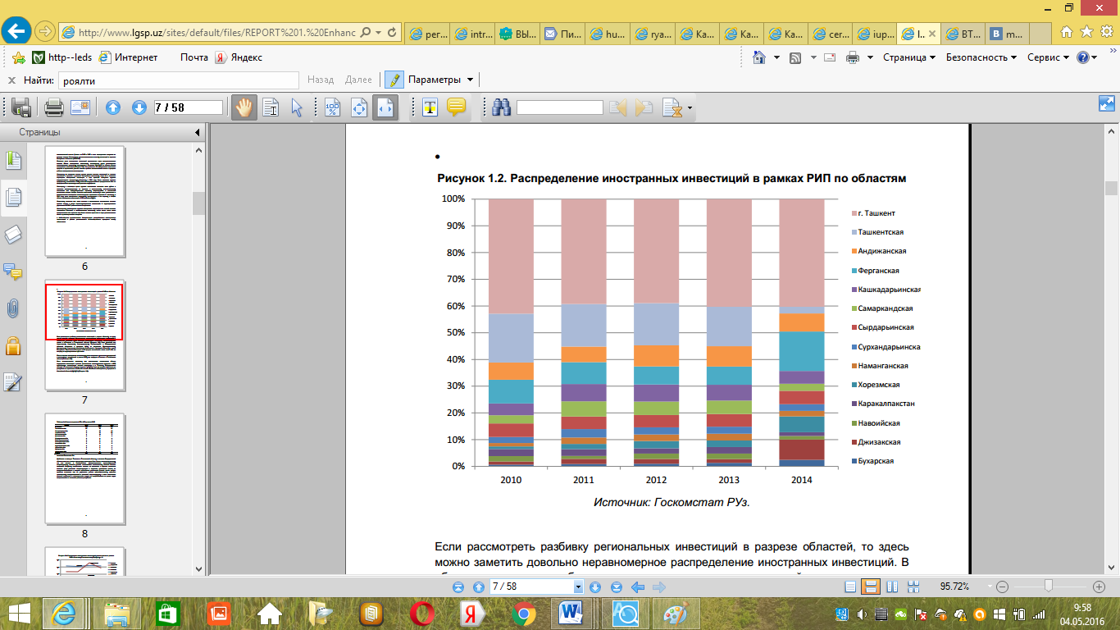  
**Рис. 1.9 Распределение иностранных инвестиций в рамках РИП по областям Узбекистана**

*Источник: Государственный комитет Республики Узбекистан по статистике*

Если рассмотреть Рис. 1.9, где представлена разбивка региональных инвестиций в разрезе областей, то здесь можно заметить довольно неравномерное распределение иностранных инвестиций. В абсолютных значениях более половины иностранных инвестиций сконцентрированы только в г. Ташкент и Ташкентской области. Если удельный вес Андижанской, Ферганской, Кашкадарьинской, Самаркандской и Сырдарьинской областей составляет в пределах 5-8%, то показатели Сурхандарьинской, Наманганской, Хорезмской, Навоийской, Джизакской и Бухарской областей, а также Республики Каракалпакстан намного ниже средних показателей - всего лишь 1-3% по каждому из территориальных субъектов. Схожая картина повторяется по количеству вновь созданных совместных предприятий (СП) и иностранных предприятий (ИП) в рамках РИП, где так же лидируют г. Ташкент и Ташкентская область (см. Таблица 1.1).

**Таблица 1.1 Вновь созданные СП и ИП в рамках РИП**

|  |  |  |  |
| --- | --- | --- | --- |
| **Регион** | **2012** | **2013** | **2014** |
| г. Ташкент | 128 | 204 | 241 |
| Ташкентская обл. | 25 | 30 | 34 |
| Самаркандская обл. | 5 | 25 | 15 |
| Ферганская обл. | 9 | 16 | 22 |
| Наманганская обл. | 4 | 10 | 7 |
| Джизакская обл. | 2 | 9 | 8 |
| Сырдарьинская обл. | 2 | 9 | 8 |
| Респ. Каракалпакстан | 3 | 7 | 2 |
| Кашкадарьинская обл. | 3 | 5 | 6 |
| Навоийская обл. | 2 | 5 | 5 |
| Сурхандарьинская обл. | 2 | 5 | 9 |
| Хорезмская обл. | 2 | 5 | 1 |
| Бухарская обл. | 4 | 4 | 3 |
| Андижанская обл. | 3 | 3 | 2 |
| **ИТОГО** | 194 | 337 | 363 |

*Источник: Государственный комитет Республики Узбекистан по статистике*

Даже в относительных значениях, при рассмотрении соотношения объема иностранных инвестиций в рамках региональных инвестиционных программ к ВРП, наблюдаются относительно высокие показатели у г. Ташкента, Сырдарьинской области и Ташкентской области на уровне 1,1-2,3%, в то время как средние показатели по Республике не превышают 1%.Самые низкие показатели наблюдаются у Бухарской и Навоийской областей 0,2% и 0,3% соответственно. (См. Рис. 1.10)

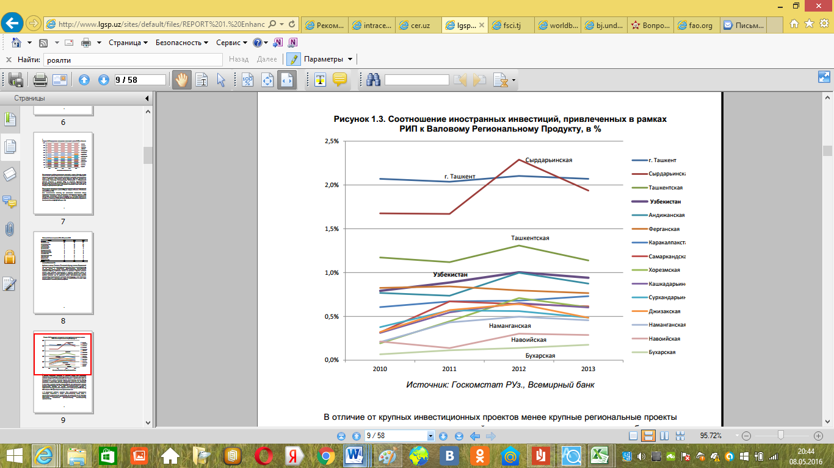

**Рис. 1.10 Соотношение иностранных инвестиций привлеченных в рамках РИП к Валовому Региональному Продукту (ВРП), %**

*Источник: Государственный комитет Республики Узбекистан по статистике*

Отраслевое распределение в РИП и ГИП существенно различаются друг от друга. Так, в структуре региональных инвестиций преобладают легкая промышленность и сфера услуг, а в структуре государственных инвестиционных программ – более половины иностранных инвестиций в 2011-2014гг. приходится на проекты в нефтегазовом секторе. Вместе с тем, отрасли с более сложными технологическими процессами и высокой долей добавленной стоимостью, такие как фармацевтика, электроника и машиностроение, не имеют существенной доли в общем объеме инвестиций в обеих программах. (См. Таблицы 1.2 и 1.3). В отраслевой разбивке основная доля региональных иностранных инвестиций направлена в легкую промышленность, сферу услуг и производство строительных материалов, что указывает на их сырьевую ориентацию. Незначительна доля технологичных отраслей с более высокой добавленной стоимостью (электротехника, машиностроение, фармацевтика).

Необходимо отметить, что сложившаяся структура инвестиций в Узбекистане также отличается от структуры инвестиций во всем мире. Так, в публикациях Института прогнозирования и макроэкономических исследований отмечается, что в мире прямые иностранные инвестиции в отрасли промышленности, в основном, распределены следующим образом: химическая промышленность – 22%, транспортные средства и оборудование – 13%, пищевая промышленность, производство напитков и табачных изделий – 13%, электротехническая и электронная отрасль – 11%, коксовая и нефтяная отрасли, производство ядерного топлива – 9%.[18]

**Таблица 1.2. Распределение иностранных инвестиций в рамках РИП в разрезе отраслей, в %**

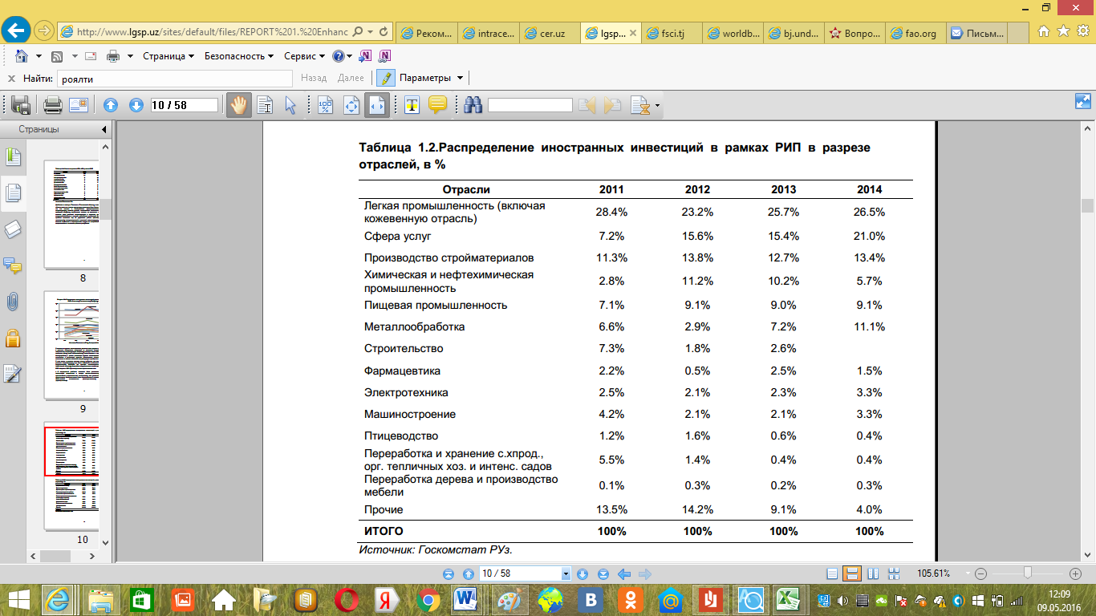

*Источник: Государственный комитет Республики Узбекистан по статистике*

**Таблица3. Распределение иностранных инвестиций в разрезе отраслей, в %**

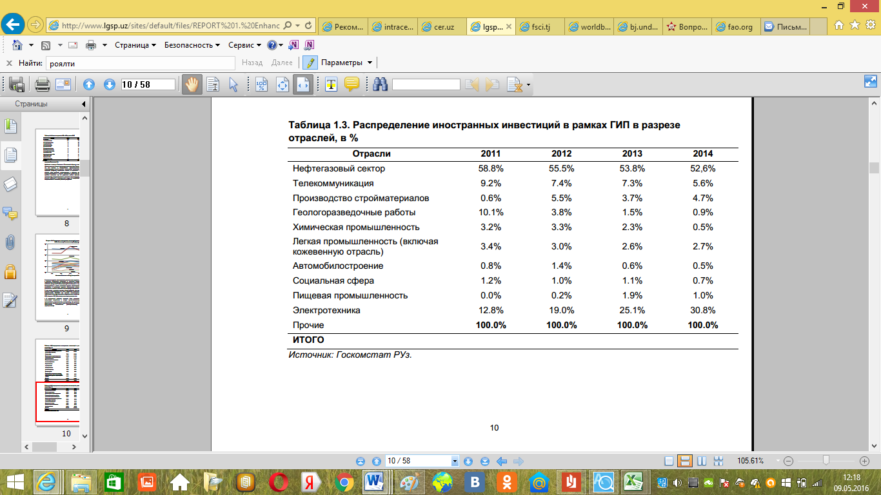

*Источник: Государственный комитет Республики Узбекистан по статистике*

Согласно теориям взаимосвязи фаз развития страны и различных волн прямых иностранных инвестиций Джона Даннинга[19] и Терумото Озава, мотивация и характер иностранных инвестиций тесно взаимосвязаны с этапом экономического развития страны. В частности, в рамках эклектической теории ПИИ Дж. Даннинга в существующем положении дел Узбекистан представляет «преимущества местонахождения» - выгоду от использования собственных преимуществ инвестора вместе с факторами производства в Узбекистане, именно по таким отраслям как нефтегазовая и легкая промышленность. Так как важно, чтобы преимущества иностранных компаний удачно взаимно дополнялись местными условиями, для привлечения инвестиций в высокотехнологические проекты и созданий преимуществ местонахождения именно по этим отраслям, необходимо будет обращать внимание на конечные технологические (организация производства на основе готовых технологических знаний) и маркетинговые процессы этих производств (формирование локального рынка, создание преимуществ локального производства, таких как улучшенное обслуживание, более короткие сроки).

В практическом контексте это означает, что помимо развития общей инфраструктуры (дорог, инженерных коммуникации, социальных условий) и улучшения инвестиционного климата (усовершенствование законодательства и его административного исполнения) необходимо, также обращать внимание на создание более специфических условий, таких как обучение местных кадров для производства, подготовка специалистов государственных служб (налоговиков, таможенников, лицензирующих органов) и других обслуживающих предприятий (банков, консалтинговых и логистических компаний) к специфике работы этих предприятий. Кроме этого, необходимо будет обеспечивать постоянную поддержку иностранным инвесторам после освоения инвестиций и запуска предприятий, в частности в плане организации эффективной работы с потребителями местного рынка.

Композиция стран-инвесторов в регионы довольно сконцентрирована и стабильная, что указывает на не очень диверсифицированный профиль инвестиций и низкую динамическую мобильность, несвойственные активным процессам структурного преобразования. Около половины всего объема иностранных инвестиций приходится на долю 3-4 стран. В структуре региональных инвестиций по стране происхождения доминируют Великобритания, Китай и Россия. Далее, относительно высокая также доля у США, Южной Кореи, Турции и Швейцарии **(**см. Табл. 1.4).

**Таблица 1.4. Распределение иностранных инвестиций привлеченных в рамках РИП в разрезе стран ( 10 крупнейших инвесторов), в %**

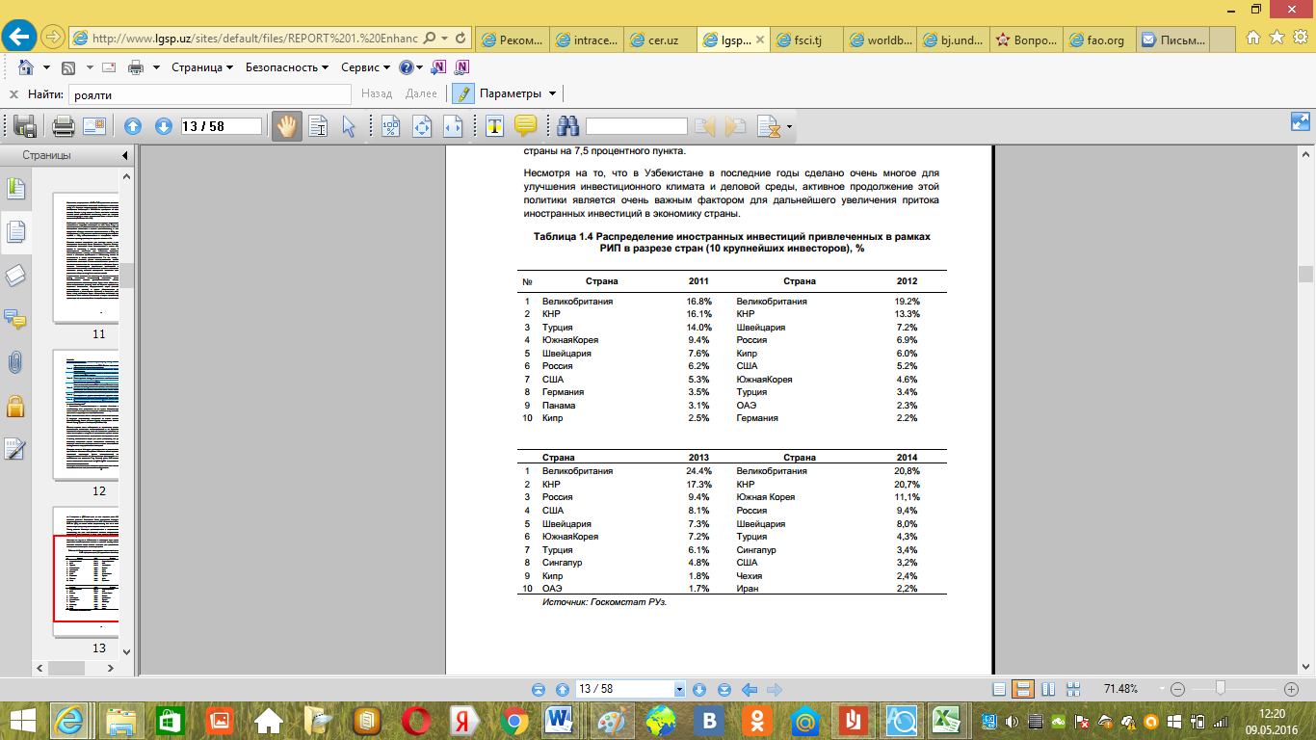

*Источник: Государственный комитет Республики Узбекистан по статистике*

Похожая картина также наблюдается по отраслевому распределению инвестиций: региональные инвестиции сконцентрированы и по странам - происхождения, и по отраслевой направленности, тогда как показатели довольно стабильны. На основе этого можно судить о том, что на региональном уровне иностранные инвестиции все еще привлекаются на основе традиционных преимуществ и условий.

Практика привлечения иностранных инвестиций в Узбекистан показывает, что сегодня усилия центральных министерств и ведомств нацелены на адресное привлечение иностранных инвестиций по крупным инвестиционным проектам, включенным в Государственную инвестиционную программу и сводный перечень перспективных инвестиционных проектов, ежегодно утверждаемые Межведомственным советом Кабинета Министров. Полномочия местных органов власти ограничиваются оказанием содействия инициаторам проекта в разработке паспорта и инвестиционного предложения. В связи с загруженностью центральных органов власти и большим количеством перспективных инвестиционных проектов, требующих привлечение прямых иностранных инвестиций, не уделяется должное внимание инвестиционным предложениям, поступившим от непосредственных инициаторов из регионов, что сковывает возможности по своевременной реализации инвестиционных проектов в отдельных регионах.

В целом, экономическая наука уже давно утверждает, что уровень привлечения в экономику конкретной страны иностранных инвестиций, прежде всего прямых, напрямую зависит от сформированного в стране инвестиционного климата и деловой среды, качества государственных институтов. Согласно расчетам Института прогнозирования и макроэкономических исследований при Кабинете Министров Республики Узбекистан объем прироста прямых иностранных инвестиций коррелирует (прямо пропорционален) степени возможности государственного влияния на экономическую деятельность в стране и объему ВВП, стабильности его динамики. Так, 1%-ному росту ВВП соответствует рост притока прямых иностранных инвестиций на 2,39% (0,53% отложенного роста с запаздыванием на 3 квартала и 1,76%-ный рост за счет текущего роста ВВП. Если учесть, что согласно расчетам Всемирного банка сокращение бюрократических барьеров и расходов бизнеса на их преодоление на 25% в Европейском Союзе привело к приросту ВВП на 1,7%, то можно смело предположить, что это в свою очередь приведет к соответствующему росту притока прямых иностранных инвестиций. Кроме того, расчеты Института прогнозирования и макроэкономических исследований показывают, что рост коэффициента качества государственных институтов на 1 процентный пункт приводит к росту доли прямых иностранных инвестиций в ВВП страны на 7,5 процентного пункта. Несмотря на то, что в Узбекистане в последние годы сделано очень многое для улучшения инвестиционного климата и деловой среды, активное продолжение этой политики является очень важным фактором для дальнейшего увеличения притока иностранных инвестиций в экономику страны.[20]

Подводя итоги первой главы, отметим все достижения Республики Узбекистан за более чем 20 летний период независимости, которые прозвучали на торжественном собрании, которое посвящено 23-й годовщине Конституции, где в своем докладе президент Ислам Абдуганиевич Каримов сказал: «Среди немногих государств в мире в Узбекистане за годы независимого развития экономика выросла почти в 6 раз, реальные доходы на душу населения возросли более чем в 9 раз. В последние 11лет, в том числе и в текущем 2015 году, темпы роста валового внутреннего продукта устойчиво сохраняются на уровне более 8%, обеспечиваются сбалансированностью макроэкономических показателей, стабильный профицит Государственного бюджета и платежного баланса, рост экспорта и золотовалютных резервов, а государственный внешний долг не превышает 18,5% от ВВП. В нынешнем году в нашу экономику инвестировано около 16 миллиардов долларов в эквиваленте, что составляет примерно 23,3% от общего объема основных фондов. Всего за последние 5 лет в экономику направлено около 67 миллиардов долларов, более 21 % из них – это иностранные инвестиции. В результате неузнаваемо меняется облик страны, наших городов и сел, опережающими темпами развивается промышленность, в корне обновляется ее структура, вводятся в строй высокотехнологичные современные предприятия, модернизируется и диверсифицируется производство, растет конкурентоспособность нашей экономики»[21]. В Приложении 3. можете посмотреть итоги 2015 года.

# ГЛАВА 2. ПРОБЛЕМЫ РЕГУЛИРОВАНИЯ ВНЕШНЕЙ ТОРГОВЛИ НА ПУТИ ВСТУПЛЕНИЯ РЕСПУБЛИКИ УЗБЕКИСТАН В ВТО

## 2.1 Характеристика внешнеэкономической деятельности страны

Сегодня, международная торговля это мощный катализатор экономического роста страны, который способствует развитию эффективного производства товаров и услуг, усиливает конкурентоспособность предпринимателей, а также приток у валютных средств в национальную экономику.

Промышленность является важнейшим сектором экономики, благоприятно влияющей на социально-экономическое развитие Узбекистана. Создание эффективного и конкурентоспособного индустриального сектора является стратегией Узбекистана, как на среднесрочный, так и долгосрочный периоды.[22]

С первых лет суверенности Узбекистан придерживается собственного пути развития. Еще на заре независимости государства Президент И.А. Каримов разработал пять основных принципов, на которые опирается «Узбекская модель» т.е. переход к социально-ориентированной рыночной экономике, как упоминалось в предыдущей главе. В результате успешного внедрения данной модели сегодня в стране удалось достичь и обеспечить:

-сбалансированность внутреннего и внешнего секторов экономики, макроэкономическую стабильность и рост валютных накоплений;

-создать условия для поддержания устойчиво высоких темпов ежегодного экономического роста в среднем на 8% в год, преимущественно за счет внутренних факторов;

-снизить совокупную налоговую нагрузку почти в 3раза, при этом государством предоставлены дополнительные льготы предприятиям-экспортерам, субъектам малого бизнеса и предприятиям, осуществляющим инвестиции осваивающим новые виды продукции;

-создать устойчивую банковско-финансовую систему со строгим соблюдением Базельских принципов банковского надзора. В частности, уровень достаточности банковского капитала составляет более 23%, что почти в 3 раза выше международных стандартов;

-развить новые высокотехнологичные отрасли за счет активной инвестиционной политики, технической модернизации отраслей промышленности и производственной инфраструктуры.[23]

В первые годы независимости, правительство страны мобилизовало сильную политическую волю для того, что бы укрепить новое глобальное сотрудничество. В условиях современной глобализации, экономическое развитие страны в значительной степени зависит от того насколько она интегрирована в мировое экономическое сообщество. Поэтому развитие внешнеэкономических связей является приоритетным направлением.

Во внешнеэкономической сфере Республика Узбекистан проводит «политику открытых дверей», основным принципами которой являются:

* Развитие торгово-экономических отношений вне зависимости от идеологических воззрений;
* Равноправие и взаимовыгодное сотрудничество, как на двусторонней, так и на многосторонней основе;
* Приоритет норм международного права перед национальными нормами и правилами, признание принципов и положений ГАТТ/ВТО.[24]

Узбекистан является одной из лидирующих стран мира по запасам урана, золота, серебра, меди, цинка, свинца, редких металлов, вольфрама, угля, природного газа, а так же страна, обеспечившая свою энергетическую безопасность на долгое будущее. Отметим позиции Республики Узбекистан в мире: 7-ое место по объемам производства золота и урана, 11-ое место по запасам меди и 5-ое место по производству хлопкового волокна в мире.[25]

В условиях энергетического голода, который наблюдается в современном мире среди развитых и развивающихся стран, главным преимуществом для Узбекистана, является то, что экономика страны характеризуется энергетической независимостью.

Вступление в ВТО потребует зафиксировать максимальные ставки для импортных пошлин, с которыми согласятся страны-партнеры по ВТО. Естественно, при присоединении страны к ВТО, они будут стремиться максимально, снизить импортные пошлины в Узбекистане. При этом правилами ВТО предусматривается устранение всех нетарифных барьеров для торговли, не имеющих оснований с точки зрения безопасности жизни и здоровья людей. Также предусматривается четкая регламентация всех таможенных процедур, чтобы предотвратить их использование как скрытых барьеров для торговли.[26]

Внешняя торговля Республики Узбекистан за годы независимости перетерпела существенные изменения, что видно из Таблицы 2.1. В период 1991-2015 гг. внешнеторговый оборот увеличился более чем в четыре раза – с 3,2 млрд. $ до 25,2 млрд. $. Импорт увеличился с 1,4 млрд., $ в 1991 году до 12,4 млрд. $ в 2015 году, в то время как экспорт вырос с 1,7 млрд. $ США до 12,4 млрд. $. За 1991-2015 гг. существенно диверсифицирована структура внешней торговли.[27]

**Таблица 2.1 Динамика индикаторов внешней торговли Республики Узбекистан за 1991-2015 гг. (млн. долл. США)**

|  |  |  |  |  |  |  |  |  |  |
| --- | --- | --- | --- | --- | --- | --- | --- | --- | --- |
| Показатели | 1991 | 1995 | 2000 | 2005 | 2010 | 2011 | 2012 | 2014 | 2015 |
| Внешнеторговый оборот: | 3270 | 6613 | 6212 | 9500 | 22199 | 26059 | 26287 | 28054 | 25200 |
| страны СНГ | - | 2541 | 2298 | 3403 | 9369 | 11039 | 12402 | - | - |
| др. зарубежные страны | - | 4072 | 3914 | 6097 | 12830 | 15020 | 13884 | - | - |
| Экспорт: | 1797 | 3720 | 3265 | 5409 | 13023 | 15021 | 14259 | 14084 | 12868 |
| страны СНГ | - | 1282 | 1172 | 1723 | 5648 | 6720 | 7738 | - | - |
| др. зарубежные страны | - | 2438 | 2093 | 3686 | 7376 | 8301 | 6521 | - | - |
| Импорт: | 1473 | 2893 | 2947 | 4091 | 9176 | 11038 | 12028 | 13970 | 12400 |
| страны СНГ | - | 1259 | 1126 | 1681 | 3722 | 4319 | 4665 | - | - |
| др. зарубежные страны | - | 1634 | 1822 | 2411 | 54544 | 6719 | 7363 | - | - |
| Сальдо экспорта - импорта: | 324 | 827 | 317 | 1318 | 3848 | 3983 | 2231 | - | - |
| страны СНГ | - | 23,7 | 46,6 | 41,8 | 1926 | 2401 | 3073 | - | - |
| др. зарубежные страны | - | 804 | 271 | 1276 | 1921 | 1582 | -842,1 | - | 453 |

*Составлено по данным: Государственный комитет Республики Узбекистан по статистике*

В структуре импорта наблюдается существенный рост доли инвестиционных товаров: рост доли машин и оборудования с 15% до 45,2% при соответствующем сокращении доли потребительских товаров и услуг.[28] Благодаря расширению поставок современного оборудования, широко внедрились новые технологии производства, отвечающие международным стандартам, повысилась производительность труда, а так же качество производимой продукции улучшилось. В результате расширилось производство и экспорт готовой продукции и с высокой добавленной стоимостью. Цены на газ, хлопок, золото являются благоприятными условиями торговли и сыграли значительную роль в экономическом успехе, однако они не являются основными статьями узбекского экспорта.

В структуре экспорта наблюдается существенное снижение доли хлопкового волокна с 53,7% до 7,4 % и увеличение доли товаров с 3,5% до 11,9%, а именно: экспорт готовой продукции швейной и текстильной промышленности, пассажирских транспортных средств, полиэтилена, а так же химических и минеральных удобрений.[29]

Объемы товарной торговли росли быстрее, чем объемы торговли услугами. В то время как экспорт товаров увеличился в 4,7 раза – с 2,8 млрд. $ в 2000 г. до 13,3 млрд. $ в 2011 г., экспорт услуг вырос в 3,9 раза – с 449,1 млн. $ до 1,8 млрд. $.Товарный импорт вырос в 3,7 раза – с 2,7 млрд. $ в 2000 г. до 10,0 млрд. $ в 2011 г., тогда как импорт услуг увеличился в 2,2 раза – с 251,0 млн. $ до 557,0 млн. $.[30]

**Таблица 2.3 Структура экспорта и импорта РУз за 1991 – 2014 гг.**

**(доля в общем объеме, % к итогу)**

|  |  |  |  |  |  |  |  |  |  |
| --- | --- | --- | --- | --- | --- | --- | --- | --- | --- |
|  | 1991 | 1995 | 2000 | 2005 | 2010 | 2011 | 2012 | 2013 | 2014 |
| Экспорт | *100* | *100* | *100* | *100* | *100* | *100* | *100* | *100* | *100* |
| хлопок - волокно | 53,7 | 48,4 | 27,5 | 19,1 | 12,1 | 9 | 8,8 | 8,1 | 7,4 |
| продовольственные товары | 3,5 | 1,7 | 5,4 | 3,8 | 9,7 | 13,2 | 6,2 | 10,3 | 11,9 |
| химическая продукция и изделия из нее | 3,6 | 2,5 | 2,9 | 5,3 | 5,1 | 5,6 | 5,4 | 4,2 | 4,6 |
| энергоносители и нефтепродукты | 15,4 | 11,7 | 10,3 | 11,5 | 22,8 | 18,5 | 35,3 | 24 | 26 |
| черные и цветные металлы | 6,2 | 4,7 | 6 | 9,2 | 6,9 | 7,4 | 7,4 | 6,7 | 6,9 |
| машины и оборудование | 5,9 | 2 | 3,4 | 8,4 | 5,5 | 6,8 | 6,4 | 5,7 | 3,8 |
| услуги | 1,1 | 7,7 | 13,8 | 12,2 | 10,3 | 11,8 | 16,2 | 20,6 | 21,6 |
| прочие | 10,6 | 21,3 | 30,2 | 30,5 | 27,7 | 27,8 | 14,3 | 20,4 | 17,8 |
| Импорт | *100* | *100* | *100* | *100* | *100* | *100* | *100* | *100* | *100* |
| продовольственные товары | 43,1 | 18,2 | 12,3 | 7 | 10,5 | 11,8 | 11,3 | 9,6 | 10,9 |
| химическая продукция и изделия из нее | 8,4 | 9,3 | 13,6 | 13,7 | 13,8 | 12,7 | 13,6 | 14,1 | 16 |
| энергоносители и нефтепродукты | 12,3 | 1,9 | 3,8 | 2,5 | 7,1 | 7,7 | 6,7 | 7,2 | 6,2 |
| черные и цветные металлы | 9,1 | 5,7 | 8,6 | 10,3 | 8,1 | 7,7 | 7,2 | 7,8 | 8 |
| машины и оборудование | 15 | 47,9 | 35,4 | 43,3 | 43,9 | 39,2 | 45,2 | 43,7 | 39,7 |
| услуги | 0,7 | 5 | 8,5 | 10,4 | 5,3 | 5 | 5,6 | 6,8 | 7,5 |
| прочие | 11,4 | 12 | 17,8 | 12,9 | 11,2 | 10,9 | 10,4 | 10,8 | 11,7 |

*Источник: Государственный комитет Республики Узбекистан по статистике*

Рост экспортных цен, вкупе с увеличением объема экспорта, привел к девятикратному увеличению экспорта энергоносителей (главным образом состоящих из природного газа). Соответственно, доля энергоносителей в товарном экспорте выросла с 10,3% в 2000 г. до 26 % в 2014 г. Природный газ заменил хлопковое волокно в качестве главной экспортной продукции.

Как видно из рисунка 2.1, в 2013 – 2014 гг. транспортные услуги оставались единственной крупнейшей категорией экспорта услуг, хотя их доля в общем экспорте услуг за этот период сократилась. Стоит отметить, что за 2013-2014гг. показатель экспорта услуг вырос с 20,6 % до 21,6 %.[31]

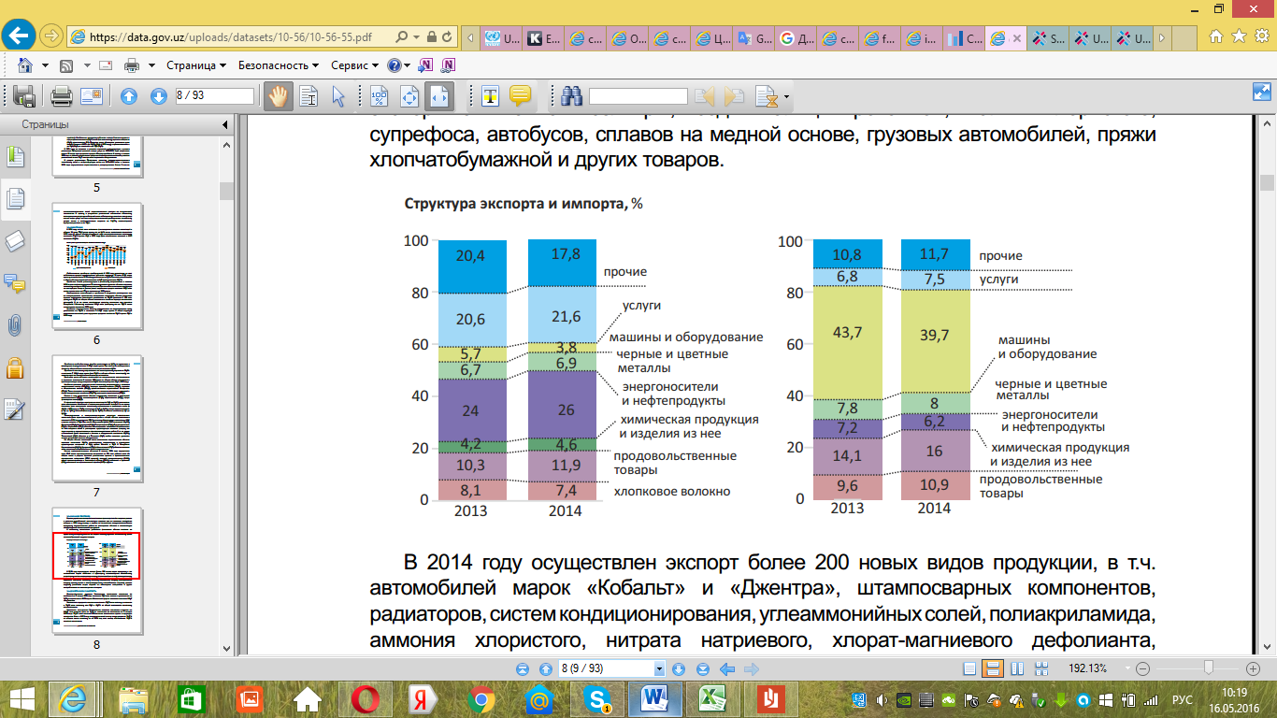

**Рис. 2.1 Структура экспорта и импорта товаров и услуг 2013 – 2014 гг. (%)**

*Источник: Государственный комитет Республики Узбекистан по статистике*

Благодаря расширению не сырьевого экспорта, произошла диверсификация географической структуры экспорта: наиболее существенный рост экспорта обеспечен в Россию, Казахстан, Китай, Турцию, Афганистан, Сингапур, Иран и Республику Корея. На Рис. 2.2 представлено распределение экспорта по странам СНГ. Как мы видим, за 2000 – 2014 гг. экспорт в Россию вырос с 46,5% до 66,9%. Так же лидирует Казахстан с показателями 8,6% - 21,7%, соответственно. Однако, экспорт в такие страны как Туркменистан, Таджикистан и Украина существенно сократился.[32]

**Рис. 2.2 Распределение экспорта по странам СНГ за 2000г., % к итогу**

*Составлено по данным: Министерство внешнеэкономических связей, инвестиций и торговли Республики Узбекистан*

**Рис. 2.3 Распределение экспорта по странам СНГ за 2014г., % к итогу**

*Составлено по данным: Министерство внешнеэкономических связей, инвестиций и торговли Республики Узбекистан*

За 2000-2014гг. импорт значительно увеличился со стороны России: с 45,3% до 52,6%, Казахстана: с 21% до 23%,Туркменистана: с 1,8% до 5,6%, в то же время наблюдается сокращение со стороны Украины: с 17,4% до 14,1%, Азербайджана: с 0,4% до 0,1%, Армении: с 0,1% до 0,03% и Кыргызстана: с 9,2% до 1,5% соответственно.[33]

В настоящее время Узбекистан проводит внешнеторговые операции более чем со 120 странами мира. Во внешнеторговых связях Узбекистана можно выделить два основных направления:

- со странами СНГ,

- со странами дальнего зарубежья.

За последние годы произошли значительные изменения в географическом распределении экспорта и импорта Узбекистана. Наиболее заметным является то, что Россия опередила ЕС и заняла место ведущего торгового партнера Узбекистана, став для последнего главным рынком экспорта и импорта. Значительно возросла доля Китая – как в экспорте, так и в импорте. Вторым рынком по размеру импорта товаров из Узбекистана стала Южная Корея. Доля стран ЕС сократилась – как в экспорте, так и в импорте, поскольку Узбекистан перенаправил экспорт хлопкового волокна из ЕС в Россию, Китай и другие страны Азии, а также сократил долю импортируемых из ЕС машин и оборудования.[34]

## 2.2 Регулирование экспорта и импорта товаров

Присоединение Республики Узбекистан к ВТО ускоряет возможности научно-технического прогресса в промышленности, путем выбора и приобретения эффективного и надежного импортного оборудования. Кроме того, отечественные экспортеры при присоединении получат облегченный выход на внешние рынки, и в тоже время со всеми членами ВТО – режим наибольшего благоприятствования (РНБ). Кроме того будут сформированы дополнительные и выгодные пути транзита для товаров экспортера, что имеет существенное значение для развития внешней торговли отечественными товаропроизводителями.

Первым аспектом регулирования внешнеторгового режима является регулирование импорта товаров. Регулирование импорта товаров в Узбекистане обуславливает использование различных инструментов, таких как импортные тарифы и пошлины, квоты и лицензирование, административные и технические барьеры, внутреннее налогообложение импорта и другие. Безусловно, главным инструментом являются импортные таможенные пошлины.

Что же касается экспорта, в части регулирования экспорта слабыми сторонами страны в переговорном процессе являются запреты к экспорту из Узбекистана,[35]а так же для экспорта товаров национальных производителей налоговые и таможенные льготы. В контексте ВТО, страны – члены могут рассматривать эти меры как практику неоправданного ограничения и нарушения внешней торговли.

Согласно статье 11 ГАТТ 1994 запрещается использование запретов или количественных ограничений на экспорт, за исключением случаях, когда такой запрет применяется временно для устранения или облегчения существенного недостатка продовольственных или других товаров, являющихся важными для экспортирующей страны.[36]

Запрет к экспорту продовольственных товаров был введен с 1994 г. Согласно требованиям ВТО запрет можно ввести на определенное время для устранения недостатка в продовольственных товарах. Ссылаясь на положения ГАТТ, страны-члены Всемирной торговой организации в переговорном процессе уже требуют от Узбекистана отменить такой запрет или представить обоснованные аргументы, что запрещенные к экспорту товары являются существенными для экономики страны.

Тем не менее, за последние годы происходит сокращение количества товаров, запрещенных к экспорту. В частности, в 2002 г. из этого перечня исключены такие товары, как чай, чайное сырье, сухое молоко и этиловый спирт, т.е. положено начало для постепенного сокращения списка товаров, запрещенных к экспорту, число которых сегодня сократилось до 11 позиций и в ходе экономических реформ созданы объективные предпосылки для дальнейшего его сокращения.

При присоединении страны к ВТО важным рычагом для развития экспорта могут послужить налоговые льготы для предприятий – экспортеров на территории этой страны. В соглашении ВТО по субсидиям и компенсационным мерам, указаны жесткие основы выделения субсидий для производителей несельскохозяйственных товаров. Меры поддержки в виде субсидии рассматриваются дополнительными финансовыми преимуществами, предоставленными хозяйствующим субъектам, создавая при этом несправедливую торговую среду. В данном соглашении, субсидией рассматриваются прямые выплаты государства экспортерам или производителям экспортных продукций, невостребованные доходы государства в виде налоговых, таможенных и иных льгот, меры ценовой поддержки и другие меры, направленные на поддержку экспортеров или производителей экспортных продукции. Перечисленные меры признаются как несправедливая торговая практика и строго регламентируются положениями ВТО.

В переговорном процессе страны являющиеся членами ВТО потребуют от Узбекистана прекращения субсидий, связанных с экспортной деятельностью, а также запрещенных в контексте Соглашения «о субсидиях и компенсационных мерах». Данный вопрос должен быть глубоко проанализирован. Еще одним направлением регулирования экспорта является мера по предварительной регистрации определенной категории экспортных контрактов. В соответствии с действующим законодательством определен перечень товаров, экспорт которых осуществляется после регистрации контрактов в Агентстве по внешним экономическим связям Республики Узбекистан.

В данный перечень кроме товаров, присутствие которых в списке не оспаривается странами-членами ВТО, в него вошли также такие товары, как сырая нефть, природный газ, прокат черных металлов, лом и отходы из них, хлопковое волокно и линт, которые не рассматриваются стратегическими или особой важности в контексте положений статьей ХХ и ХХI ГАТТ. Таким образом, совершенствование системы таможенной оценки экспортируемых товаров создаст предпосылки для отмены системы предварительной регистрации такого вида контрактов.

Одной из специфических особенностей, характерных для Узбекистана в аспекте регулирования экспорта является требование обязательной продажи валютной выручки. С принятием Узбекистаном обязательств в рамках статьи VII I Статей Соглашения МВФ по осуществлению экспортно-импортных операций по текущим счетам платежного баланса, в республике не применяется практика множественного обменного курса валюты. Если раньше требование обязательной продажи валютной выручки являлось одним из основных сдерживающих факторов развития экспорта, то после унификации обменных курсов данное требование не является фактором ограничения экспорта. Тем не менее, данная мера не соответствует принципам ВТО, и этот вопрос будет постоянно подниматься в ходе переговорного процесса.

## 2.3 Регулирование торговли товарами и услугами

В законодательстве Узбекистана существуют определенные ограничения на импорт услуг, такие как, например, требование о том, чтобы профессиональные и специфические услуги, такие как предоставляемые адвокатом, аудитором, доктором и т.п., должны осуществляться гражданами Республики Узбекистан.

Список мер, с помощью которых страна будет ограничивать доступ на внутренний рынок после вступления в ВТО, является исчерпывающим, т.е. нормативные документы, устанавливаемые прочие ограничения, не подпадающие под перечень ГАТС, в список обязательств не включаются. В отличие от этого, ограничения по национальному режиму не имеют исчерпывающего характера: все внутренние меры, при помощи которых страна имеет право дискриминировать иностранных поставщиков услуг по сравнению с отечественными, должны быть включены в ее список обязательств. Статья XVI ГАТС содержит такие исчерпывающие меры:

* ограничения на количество поставщиков услуг;
* ограничения на число сделок по предоставлению услуги или на общий размер капитала;
* ограничения на число или объем предоставления услуг;
* ограничения на число нанимаемых физических лиц;
* меры по правовой форме предприятия ограничения на участие иностранного капитала.

Анализ нормативно-правовой базы Республики Узбекистан, регулирующей деятельность хозяйствующих субъектов республики в области предоставления услуг, включая услуги по классификатору ВТО, показывает, что в целом, по всем секторам услуг, в Республике Узбекистан отсутствуют ограничения:

* в отношении количества поставщиков услуг;
* на общий стоимостной объем операций по услугам или на общий объем производства услуг;
* на общее число физических лиц, которые могут быть наняты в определенном секторе услуг.[37]

Однако, почти все виды импортируемых услуг подлежат к лицензированию, условия которого могут иметь эффект ограничения торговли. Например, в Узбекистане допускается создание банков, в которых не менее 30% от общей суммы уставного капитала участвует капитал иностранных инвесторов, а также дочерних банков, у которых уставный капитал полностью оплачивается банками-нерезидентами, которые имеют прочное финансовое положение и безупречную деловую репутацию. При этом преимущество у банков нерезидентов, которые имеют краткосрочные обязательства по классификации IBCA, FITCHI (Moody's или Standardand Poor) рейтинг не ниже А (или (А+). Уставной капитал у таких банков, у которых есть желание открыть дочерние банки, а так же участвовать в капитале банка, должен быть не менее 30 млн. долларов США.

В соответствии с Положением о порядке регистрации и лицензирования банков минимальный размер уставного капитала дочернего банка, учреждаемого банком-нерезидентом, и банка с участием иностранного капитала установлен в размере, эквивалентом 5 млн. долларов США. Безусловно, такое ограничение приводит к тому, что стабильные и устойчивые банки, например сопредельных государств, не имеют возможности входить на узбекский рынок.

В целом доступ на рынок услуг в республике достаточно либерален и соответствует положениям ВТО, всем странам предоставляется РНБ – режим наибольшего благоприятствования, в целом соблюдается принцип транспарентности. В частности, в Республике отсутствуют ограничения для введения количественных квот на импорт иностранных услуг, ограничения на создание на внутреннем рынке филиалов иностранных компаний, ограничения на передвижение производителей услуги ограничения на передвижение потребителей услуг.

В то же время, расширенное определение международной торговли согласно ГАТС, охватывающее трансграничное перемещение факторов производства и потребителей услуг, означает, что ГАТС имеет более широкую сферу регулирования и влияния на внутренние торговые режимы членов ВТО. К примеру, обязательство по национальному режиму по ГАТС относится не только к режиму в отношении услуги (продукт), но и к компании или лицу, потребляющему или предоставляющему услугу. В связи с этим, внутренние нормы законодательства, относящиеся к режиму иностранных инвестиций и найму иностранной рабочей силы в сфере оказания услуг, напрямую относятся к обязательствам по ГАТС. Например, согласно действующему законодательству Узбекистана в области страхования, иностранные страховые организации имеют доступ на внутренний рынок республики и могут выступать учредителями юридических лиц – профессиональных участников страхового рынка. Но вместе с тем Законом РУ «О страховой деятельности» установлены определенные ограничения по национальному режиму для иностранных страховых организаций на рынок страховых услуг. В частности, они вправе осуществлять только перестрахование, а также страхование гражданской ответственности владельцев транспортных средств и других самоходных машин и механизмов, выезжающих за пределы Узбекистана. При этом заключение таких договоров страхования осуществляется через страховщиков и страховых посредников – резидентов Республики Узбекистан. Так как иностранные компании занимаются только перестрахованием, существует требование по уставному фонду, а именно минимальный размер уставного фонда должен быть в эквиваленте не менее 2 млн. долл. США.[38]

Проблемой в сфере услуг при вступлении может стать отсутствие целостной и систематизированной системы регулирования рынка услуг, включая деятельность провайдеров услуг, государственное регулирование их деятельности. Это напрямую исходит из одного из ключевых принципов ГАТС – транспарентности. Несмотря на то, что за последнее время вопросы правового регулирования перемещаются под юрисдикцию законодательных актов и решений Правительства, необходимо систематизировать такую систему.

Наличие эффективного законодательства в сфере услуг играет существенную роль в свете присоединения любой страны к ВТО, поскольку, в отличие от торговли товарами, именно нормативно-правовые акты решающим образом определяют условия доступа иностранных провайдеров на внутренний рынок. В случае Узбекистана первоочередной задачей в данном направлении может быть обозначено внедрение в законодательство идеи международной поставки услуг, поскольку определения экспорта/импорта, содержащиеся в основополагающих законодательных актах Узбекистана (Закон «О внешнеэкономической деятельности», Таможенный кодекс) не учитывают специфику трансграничной поставки услуг.

## 2.4 Регулирование других форм ВЭД

Соглашение об интеллектуальной собственности, связанной с торговлей (ТРИПС), требует соблюдения правил и норм Парижской конвенции по защите промышленной собственности, Бернской конвенции по защите литературных и художественных работ, Римской конвенции по охране прав исполнителей, производителей фонограмм и вещательных организаций и Соглашения об интеллектуальной собственности по интегральным схемам. В этой связи, базовым требованием ВТО в этой области является выполнение основных требований вышеуказанных конвенций и соглашений, краеугольным камнем которых является обязательства стран по предоставлению национального режима иностранным правообладателям интеллектуальной собственности. ТРИПС обеспечивает защиту весьма широкого спектра прав правообладателей. [39]

В этом направлении в законодательстве Узбекистана необходимо расширить и конкретизировать правообладателей интеллектуальной собственности, подлежащие защите как их эксклюзивные имущественные права. Транспорт и транзит Согласно статье V ГАТТ, страна, через территории которой перевозка товара осуществляется транзитом, должна обеспечить свободу транзита. При этом пошлины или сборы за транзит должны быть разумными и связанными с предоставленной услугой и транспортировкой, для покрытия административных расходов. Кроме того, транзитные товары не должны задерживаться на долгий период времени без обоснованной причины. В свете данного требования ВТО, Узбекистан должен обеспечить не дискриминационный доступ к транзиту товаров других стран-членов ВТО. Необходимо привести в соответствие с требованиями ВТО тарифную политику в отношении транзита транспортных средств других государств через территории республики.

В настоящее время в стране применяются различные размеры сборов за транзит автомобильных средств других государств, проезжающих через территории республики. Например, грузовое автомобильное средство Республики Туркменистан, проезжающее через территории республики по транзиту подлежит уплате в среднем 100 долл.США в зависимости от грузоподъемности транспортного средства, а грузовое автомобильное средство Республики Казахстан – 300 долл.США, Республики Таджикистан – 90 долл.США (по транзиту в третьи страны кроме СНГ). С вступлением в ВТО, будет необходимо отменить практику множественных транзитных сборов на транспортные средства стран-членов ВТО для соблюдения принципа РНБ.

# ГЛАВА 3. ПЕРЕГОВОРЫ ПО ПРИСОЕДИНЕНИЮ РЕСПУБЛИКИ УЗБЕКИСТАН К ВТО

## 3.1 Ход переговорного процесса по присоединению

Всемирная торговая организация (ВТО) является важной составляющей современной международной торговой системы. Это связано с растущим влиянием в мире, а так же с широким кругом вопросов, входящим в сферу ее деятельности. Штаб-квартира расположена в Женеве (Швейцария). Образованная 1января 1995 г., по состоянию на 30 ноября 2015г., организация насчитывает 162 стран-участниц. Главный аппарат ВТО относительно невелик. Основная задача ВТО заключается в последовательной либерализации мировой торговли путем обеспечения добросовестной конкуренции, и ее регулирования преимущественно тарифными методами, а также за счет количественных ограничений, устранения различных нетарифных барьеров, экспортных субсидий и других препятствий для свободного обмена товарами и услугами.

На сегодняшний день, многостороннее правовое регулирование более 90% всей мировой торговли обеспечивает ВТО. Основными принципами, которой являются:

* Исключение дискриминации торговых партнеров (включая граждан);
* Обеспечение максимальной свободы торговли (вт.ч. минимизация тарифов),
* Последовательность и предсказуемость, поддержка развивающихся стран.

На сегодняшний день членами - ВТО являются 157 государств: все крупные торговые нации. При снижении барьеров для свободного товарообмена, достигаются экономические выгоды. Кроме того, данная система так же имеет положительное влияние на политическую и социальную ситуацию в странах, которые вступили в ВТО, а также на индивидуальное благосостояние граждан.[40]

Промышленность является важнейшим сектором экономики, благоприятно влияющей на социально - экономическое развитие Узбекистана. Создание эффективного и конкурентоспособного индустриального сектора является стратегией Узбекистана, как на среднесрочный, так и долгосрочный периоды.[41]

Республика Узбекистан начала процесс присоединения страны к ВТО в ходе проведения политики либерализации внешнеэкономической деятельности. Правительство Узбекистана отправило запрос о вступлении в ВТО как полноправного члена в декабре 1994 г. На основе данного запроса ВТО организовала рабочую группу по присоединению Узбекистана к ВТО. В 1998 г. Узбекистан официально предоставил Меморандум внешнеторгового режима страны в Секретариат ВТО, согласно которому основная задача - успешная интеграция Узбекистана в мировую систему торговли, а так же Республика должна приложить все усилия для обеспечения трансформационных перемен. По тексту Меморандума поступили вопросы от ЕС, Австралии, США и Новой Зеландии, ответы на которые правительство Узбекистана подготовило и направило в Секретариат. Началась активная подготовка к вступлению страны в ВТО. Правительство утвердило состав Межведомственной комиссии по работе с ВТО, где членами комиссии являются представители ведущих министерств, ведомств, организаций.

Первое заседание рабочей группы по вопросам вступления в ВТО было проведено в июле 2002 года в Швейцарии, а так же рассматривался Меморандум «О режиме внешней торговли Республики Узбекистан» с изменениями и дополнениями.

В октябре 2002 года состоялось расширенное заседание Межведомственной комиссии по работе с ВТО. Целью заседания было рассмотрение результатов Первого заседания Рабочей группы по вступлению страны в ВТО, а также утверждение Плана мероприятий по подготовке ко Второму заседанию Рабочей группы. Рассмотрев обновленный Меморандум, страны ЕС, США, Корея, Австралия вновь представили свои вопросы, вытекающие из его положений.

В течение данного времени, процесс по направлению присоединения Узбекистана к ВТО был ускорен и внутри страны. Таким образом, в декабре 1998 г. правительство выпустило постановление 1, в котором утверждался состав Межведомственной Комиссии по работе с ВТО. Комиссия состоит из представителей Агентства по Внешнеэкономическим Связям, Министерства Экономики, Министерства Финансов, Государственного Налогового Комитета, и других министерств и ведомств. Согласно данному постановлению Агентство по Внешнеэкономическим Связям является ответственным Женева. Данное совещание было посвящено к изучению каждой статьи Меморандума по внешнеторговому режиму Узбекистана. После проведения данной сессии Узбекистан начал процесс предоставления ответов на вопросы стран-членов ВТО. Заданные вопросы включают такие направления как регулирования цен, режим доступа к иностранной валюте, регуляция доступа зарубежных товаров и услуг на рынки Узбекистана, таможенные тарифы и многие другие.

В 2003 г., согласно рекомендациям Секретариата Межведомственной Комиссии по работе с ВТО были созданы рабочие группы некоторых министерствах и ведомствах. Данные группы ведут работу по следующим направлениям:

* Подготовка информации по санитарным и фито-санитарным мерам, а так же техническим барьерам торговле;
* Подготовка информации по внутренней поддержке и экспортным субсидиям в сельском хозяйстве;
* Подготовка информации по политическим мерам, влияющим на торговлю услугами;
* Подготовка информации в рамке Соглашения ВТО по торговым аспектам прав на интеллектуальную собственность;
* Подготовка предложений по тарифным уступкам и обязательствам в сфере услуг;
* Приведение законодательства Узбекистана в соответствии с требованиями ВТО;
* Проведение исследований по оценке последствий присоединения Узбекистана к ВТО на различные сектора экономики.

29 июня текущего года началась вторая сессия рабочей группы по вступлению Узбекистана в ВТО в г. Женеве (Швейцария). Для проведения переговоров была набрана группа из 12 специалистов, представляющих различные министерства и ведомства Узбекистана, включая Кабинет Министров Республики Узбекистан, Министерство Экономики, Государственный Таможенный Комитет, Министерство Финансов, АВЭС и др.

## 3.2 Возможные выгоды и риски для государства и бизнеса при вступлении страны в ВТО

Приоритеты Правительства Республики Узбекистан в области развития включают в себя замещение импорта внутренним производством и продвижение экспорта готовой продукции с высокой добавленной стоимостью. Экономическая теория и международный опыт дают основания предполагать, что политику импорто - замещения невозможно проводить одновременно с политикой продвижения экспорта. Те страны, которые пытаются так поступить, обычно в итоге приходят к ситуации, характеризующейся продвижением развития импортозамещающих отраслей и торможением развития экспортно-ориентированных отраслей. Именно так и произошло в Узбекистане, насколько об этом можно судить по данным о торговом режиме и последним показателям торговли. Вместе с тем, торговый режим тормозит развитие экспортно-ориентированных отраслей (в особенности, обрабатывающей отрасли) за счет ограничений на экспорт широкого ассортимента товаров, обязательной продажи валютной выручки по завышенному обменному курсу, трудностей с импортом промежуточных товаров и обременительных экспортных процедур. Поэтому в структуре товарного экспорта Узбекистана продолжают доминировать сырьевые товары, такие как хлопковое волокно, природный газ, золото и уран, в то время как доля готовой продукции в общем экспорте товаров остается небольшой.

Вступление Узбекистана в ВТО повышает возможности ускорения в промышленности научно-технического прогресса, путем выбора и приобретения эффективного и надежного импортного оборудования. Кроме того, отечественные экспортеры при вступлении в ВТО получат облегченный выход на внешние рынки. Особенно важно, то что у экспортеров будет возможность использовать выгодные и дополнительные пути транзита для своих товаров при развитии внешней торговли отечественными товаропроизводителями. Вместе с тем, учитывая, что современное состояние обрабатывающих производств в основном имеет невысокий уровень конкурентоспособности, со снижением торговых барьеров и удешевлением ввоза продукции после открытия доступа на внутренний рынок, компании других стран будут стремиться укрепить свои позиции в Узбекистане в ущерб его отечественным производителям. Наиболее уязвимой и чувствительной сферой будет автомобилестроение. Новая отрасль автомобилестроение в Узбекистане активно развивается, начиная с 1993 года. Данная отрасль становиться локомотивом для развития всей экономики Узбекистана, а также переориентирования конверсионных предприятий. Легковые автомобили Nexia, Damas, Tico, Matiz, Lacetti, выпускаемые на предприятии УзДЭУавто, популярны в Узбекистане, а также активно экспортируются в государствах СНГ и другие страны мира. Однако, уровень развития данной отрасли еще недостаточен для нормальной конкуренции.[42]

Таким, образом, вступление Узбекистана в ВТО, не учитывая интересы отраслей промышленности может привести к увеличению числа безработных и уменьшению доходов государственного бюджета, а так же кпрепятствию производства национальных производителей. Достижение результатов, которые ожидаются в будущем, при вступлении Узбекистана к ВТО, будет зависеть от условий, на которых состоится его вступление в эту организацию и уровня, разрабатываемых и внедряемых инструментов и мер по:

* либерализации экономики и регулированию развития отраслей промышленности,
* регулированию ценообразования и созданию оптимальной системы налогообложения,
* сохранению субсидий в отдельных секторах и производствах,
* привлекательности иностранных инвестиций,
* регулированию экспорта, импортного таможенного тарифа, системы стандартизации и сертификации товаров и других защитных мер национальных товаропроизводителей.[43]

Очевидно, что формы и темпы присоединения Узбекистана к ВТО будут зависеть от инструментов и механизмов реализации институциональных преобразований в промышленности, ее отдельных отраслях, а также принятия законов, соответствующих нормативам ВТО, это позволит применять новый набор мер, необходимых для защиты чувствительных производств. Естественно, что реформы в промышленности могут предусматривать селективность поддержки отдельных предприятий или их групп, степень которой различна. Поскольку ВТО не запрещает протекционизм, однако, как отмечают эксперты из развитых стран, признавая несовершенство правил ВТО, необходимо четкое обоснование протекционистских мер, которые должны исходить, прежде всего, из экономических интересов национальных государств. Все это вызывает необходимость разработки обоснованной стратегии защиты и отстаивания интересов отечественных товаропроизводителей, получения ими возможностей участия в мировой торговле на общепринятых и равных условиях. Разработка такой стратегии связана, в первую очередь, с необходимостью изучения опыта стран, присоединившихся к ВТО, в отношении проведения ими реформ и государственной политики в области регулирования развития отраслей промышленности.

Опыт стран - членов ВТО, показывает, что защита внутреннего производства, в первую очередь, требует разработки макроэкономической, в том числе и валютной политики. При разработке условий вступления в ВТО в различных странах принимались меры по повышению эффективности финансовых, кредитных, налоговых и таможенных инструментов (таможенные процедуры экспорта и импорта см. Приложение 1 и 2), а управление реальным валютным курсом существенно снижало потребность в использовании более селективных регуляторов. Наряду с поддержкой конкретных отраслей, государства, которые готовились к вступлению в ВТО, в подготовительный период проводили институциональные реформы, такие как приватизация промышленных предприятий, которые находятся в руках государства, реорганизация отдельных государственных предприятий.[44]

Республика Узбекистан занимает 189 место в рейтинге Всемирного банка «Ведение бизнеса-2015» (DoingBusiness), по индикатору «Международная торговля» (TradingAcrossBorders). Сыграла роль особенность географического расположения страны. Узбекистан и Лихтенштейн единственные страны, которые не имеют соседей с прямым выходом к мировому океану. Низкий рейтинг обуславливался тем, что пройти внешнеторговые процедуры составляли длительное время, при импорте 104 дня, при экспорте 54. Так же, предоставление большого количества документов, при импорте 13 единиц, при экспорте 11единиц. Конечно еще все это сопровождалось существенными финансовыми издержками для бизнеса, так при импорте затраты составляли свыше 6 тыс. долл. США, а при экспорте более 5тыс. долл. США)[45] при расчете доставки грузов до ближайшего порта. Благодаря достигнутым результатам вместе с происходящими качественными изменениями в экономике, обществе и политике уже сегодня можно ставить задачи и цель по вопросам перехода на следующий этап, который ориентирован на достижение целей устойчивого развития в долгосрочном периоде. Кроме того, очень важно полностью ориентироваться на глобальные тенденции и вызовы, а так же учитывать их при создании стратегии развития на долгосрочный период. Для обеспечения устойчивого развития одним из эффективных инструментов является переход страны к «зеленой» экономике. Таким образом, по данным независимых интернет СМИ (Uznews.net, profi-forex.org, Uzmetronom.com) наблюдается большое количество проблем присутствующих в экономике, которые не замечает правительство страны и ряд серьезных международных организаций.

* Гиперинфляция, которая наблюдалась в первую половину 2011г. когда рост цен на многие продукты питания (сахар, мясо и др.) превысили 50%. В тоже время, Госкомстата Узбекистана представил официальные данные, где инфляция составила всего3,6%$
* Правительство Узбекистана увеличивает зарплаты на 25% при том, что ВВП страны растет с 7% до 11%. Этим государство способствует росту инфляционных процессов. Как следствие, рост цен и девальвация сума к иностранным валютам;
* Государственный бюджет недополучает большое количество ресурсов из-за того, что существенная часть экономики страны находится «в тени»;
* В стране присутствует коррупция, так как чиновники «не замечают» что значительное количество предприятий работают в теневой экономике, а так же само их существование;
* Неконвертируемость узбекского сума, который является национальной валютой Узбекистана, приводит к существованию 2 курсов сума к доллару США. Это курс Национального банка и "черного рынка". Курс Национального банка значительно превышает курс национальной валюты, вследствие этого любые валютные поступления в страну имеют курс, выгодный Национальному банку;
* Местное население не доверяет банкам, поэтому большое количество средств находятся на руках у населения и государства. Это приводит к тому, что многим местным банкам не хватает на личности для оборота;

Важную роль в экономике Узбекистана играет сектор сельского хозяйства. Доля сельского хозяйства в национальном ВВП отмечается на уровне более 17,5%. В 2012 году обеспечила 24,7% занятости. Самое важно то, что примерно 49,7% населения Узбекистана живет в сельской местности и зависит от сельского хозяйства и связанной с ним деятельности для обеспечения средств существования.[46]

Сельскохозяйственные системы страны подверглись существенным структурным изменениям, что привело к общему сокращению объёмов сельскохозяйственного производства с 25% годового ВВП в 2005 г. До 17,5% в 2012 г. В то же время с внедрением инициативы по распределению земель и приватизации увеличилось количество занятых в сельском хозяйстве домохозяйств. Кроме того была введена диверсификация сельскохозяйственных культур. К формированию частных фермерских хозяйств и расширению малых приусадебных участков привела реструктуризация крупных коллективных и государственных сельских хозяйств, а за тем и структурные изменения в виде землепользования. Благодаря им, в последние годы увеличился объем производимой сельскохозяйственной продукции, при значительном повышении производительности, что неизбежно приводит к повышению доходов.

В Узбекистане под сельское хозяйство используются большие земельные площади с натуральными пастбищами, занимающими 40% территории страны. Дополнительные 12 % приходятся на богарные и орошаемые земли. По причине того, что в Узбекистане засушливый климат, орошается более 85% сельскохозяйственных земель. В процентном соотношении всей земельной площади в стране, орошаемые сельскохозяйственные земли составляют примерно 10%. Наиболее важные с/х культуры – это хлопок и пшеница. В перечень видов с/х продукции, занимающих значительную часть объема, входят фрукты (яблоки, абрикосы, персики и ягодные культуры), овощи (огурцы, помидоры и картофель), и молочная продукция. Шелководство и животноводство также занимают значительную долю в с/х производстве.[47]

Практическое значение для Узбекистана в отношении государственного регулирования развития отраслей и производств в подготовительный для вступления период имеет опыт Китая. Проведение реформ в промышленности, постепенное открытие внутреннего рынка, разработка условий защиты наиболее уязвимых отраслей привели к значительным позитивным изменениям в секторе промышленности. Широкое использование современных технологий, материалов и комплектующих, поставляемых в КНР из развитых стран способствовали повышению конкурентоспособности производимой продукции, увеличению китайского экспорта готовой продукции на мировом рынке. Экономика Китая стремительно развивается, страна становится крупнейшей по привлечению и использованию ПИИ. Являясь членом ВТО, Китай становится еще более серьезным конкурентом на мировом рынке.[48]

Как уже выше упоминалось, вступление в ВТО потребует зафиксировать максимальные ставки для импортных пошлин, с которыми согласятся страны-партнеры по ВТО. Естественно, при вступлении в ВТО страны будут стремиться максимально снизить импортные пошлины в Узбекистане. При этом правилами ВТО предусматривается устранение всех нетарифных барьеров для торговли, не имеющих оснований с точки зрения безопасности жизни и здоровья людей. Также предусматривается четкая регламентация всех таможенных процедур, чтобы предотвратить их использование как скрытых барьеров для торговли.[49]

Согласно экономической теории, снижение импортных пошлин способствует экономическому росту. Снижение торговых барьеров позволит упростить таможенное администрирование, снизить стимулы для коррупции и контрабанды. Либерализация торговли совместно с дополняющими институциональными реформами дает сильный толчок к конкуренции, инновациям и новым продуктам и знаниям, что само по себе является даже более важным, чем защита отечественных экспортеров от дискриминации через процедуры ВТО. Вступление же в ВТО может рассматриваться как системный процесс такой либерализации. Уменьшение импортных пошлин на потребительские товары приведет к снижению их стоимости, что позволит населению приобретать больше разнообразных товаров.

Импортные тарифы представляют собой субсидии отечественным производителям в виде более высоких цен и приносят дополнительные поступления в государственный бюджет. Однако исследования показывают, что отечественные потребители товара, на который установлен импортный тариф, проигрывают гораздо больше чем выигрывает отечественный производитель того же товара и государственный бюджет от импортного тарифа. Импортные тарифы приводят к так называемым «потерям мертвого груза», которые снижают благосостояние всего общества.[50]

В основном, вычисления таких стационарных «потерь мертвого груза», основанных на неоклассических моделях равновесия экономики, дают небольшие цифры от 0,5% до 2% от ВНП. Например, стационарные издержки протекционизма, создаваемого в стране со средним импортным тарифом в 15 и менее, скорее всего не превышают 1% от ВНП.[51]

Однако стандартная теория протекционизма недооценивает ряд динамических эффектов. Многолетняя практика многих развивающихся стран показывает, что использование протекционизма очень опасно для здоровья экономики, т.к. тормозит развитие прогрессивных институтов общества. Кругман[52] отмечает:

-« Протекционизм часто является источником международных конфликтов, а торговые войны обычно ухудшают ситуацию по сравнению с отсутствием протекционизма.

- Страна не может защищать от импорта все товары или субсидировать все производства. Протекционизм отнимает экономические ресурсы у других незащищенных секторов экономики.

- Протекционизм является ответом на провалы рыночного механизма, т.к. создает дополнительные искажения на рынке и экономические потери. Для коррекции «провалов» рыночного механизма необходимо прямое вмешательство правительства, непосредственно направленное на эту коррекцию.

- Свободная торговля является более простым средством для достижения положительных результатов в экономике, где политика правительства может быть так же несовершенна, как и рыночный механизм.

*Описание модели частичного равновесия торговли, реализованная на базе программного обеспечения VORSIM*

Данная модель предназначена для расчета изменения торговых потоков, государственных доходов и национального благосостояния в зависимости от изменения торговых тарифов и акцизов. Модели, реализованные на базеVORSIM, уже применялись для ряда развивающихся стран. Программное обеспечение модели является ее главным достоинством, отличающееся простотой и удобством.

Модель рассматривает равновесие во внешней торговле, является традиционной неоклассической и может быть использована для ориентировочной оценки краткосрочных последствий вступления Узбекистана в ВТО. Статистической базой модели были 12 агрегированных секторов экономики (см. Приложение 4, Рис. 3.1, 3.2), по которым в настоящее время имеется информация о коэффициентах прямых затрат экономики Узбекистана за 1996 г.. Модель фокусируется на торговых потоках и не рассматривает равновесие на валютном и товарных рынках, а также рынке рабочей силы. Это не позволяет рассчитывать в рамках этой модели частичного равновесия изменения в производстве и занятости в результате изменения торговых барьеров или государственных субсидий. В принципе, модель может быть дополнена простыми формулами для оценки изменения производства и занятости на базе рассчитываемых изменений в торговых потоках.

Модель позволяет рассчитывать эффекты от снижения импортных пошлин и для определенной номенклатуры товаров, являющиеся предметом международных переговоров и соглашений в рамках ВТО. Однако недостаточность располагаемой у авторов статистической базы и отраслевых обследований не позволила провести расчеты на таком уровне детальности.

В модели используются также коэффициенты прямых затрат таблицы «затраты - выпуск», благодаря которой появляется возможность отследить влияние цены какого-то товара на экспорт и импорт в технологически сопряженных отраслях. Коэффициенты модели калибруются на основе данных за базовый период. Эндогенными (рассчитываемыми) переменными модели являются спрос на импорт, предложение экспорта, импортные и экспортные цены, торговый баланс и реальный курс национальный валюты, получаемый из условия равновесия торгового баланса.[53]

Основные уравнения модели имеют следующий вид.

Уравнения по импорту:

Определение импортных цен:

Pmi = [WPi * (1 + Tri) * (1 + Vri + Eri) / Rer] ^ (1-Nmi) * [Bpmi] ^ Nmi, где

Pmi – эндогенная переменная импортных цен (индекс)

WPi – переменная мировых цен (индекс = 1)

Tri – тарифная ставка на импорт (%)

Vri – ставка налога на добавленную стоимость (%)

Eri – ставка акцизного налога на импорт (%)

Rer – реальный обменный курс (индекс =1)

Nmi – переменная, определяющая нетарифные барьеры для импорта (индекс в диапазоне от 0 до 1)

Bpmi – базовое значение импортных цен. Используется для импортируемых продуктов i, цены на которые устанавливаются административным методом.

Экономическая интерпретация: индекс (изменение) импортных цен определяется изменением мировых цен (индекс WPi), и изменением ставок. С их ростом импортная цена растет и наоборот. Росту импортной цены будет способствовать повышение темпов девальвации сума (параметр Rer). Если для товара i неторговые барьеры значительны (параметр Nmi близок к 1), то вместо левой части формулы, работает правая ее часть, и индекс импортной цены определяется задаваемым параметром Bpmi (административным методом).

Определение спроса на импорт:

Mdi = constanti * fdi * [Pmi - Σj (aij / giij) * Pmi ] ^ Edi , где:

Mdi – эндогенная переменная – спрос на импорт по i- ой отрасли (млн.сум постоянные цены базового периода)

Fdi – экзогенно-задаваемая переменная изменения (сдвига) спроса на импорт (индекс =1) aij – коэффициент прямых затрат, затраты отрасли i на выпуск единицы продукции в отрасли j, (0<значение <1);

gii – переменная эффективности использования затрат (индекс = 1)

Edi – коэффициент эластичности спроса на импорт (значение < 0)

Экономическая интерпретация: с ростом импортной цены объем импорта падает и наоборот. При этом технологические параметры (коэффициенты) aij учитывают влияние на импорт продукции i изменения в импортных ценах технологически связанных с отраслью i продукцией отраслей j. Рост цены приобретаемой по импорту продукции отрасли j повышает себестоимость продукции i, снижает на нее спрос на внутреннем рынке, который переключается на импорт, что в соответствии с приведенным выше соотношением (учитывая отрицательные знаки перед aij и Edi) приводит к росту импортной цены продукции i.

Уравнения экспорту:

Определение экспортных цен:

Pxi = [WPi * (1 – Txi) / Rer] ^ (1-Nxi) * [Bpmi] ^ Nxiгде:

Pxi – экспортные цены по i- ой отрасли

Nxi – переменная, определяющая нетарифные барьеры для импорта (индекс в диапазоне от 0 до 1)

Txi – экспортная тарифная ставка (%)

Экономическая интерпретация аналогична интерпретации уравнения по импортным ценам.

Определение величины предложения экспорта:

Xsi = constanti * fsi * [Pxi - Σi (ai / gi) * Pmi ] ^ Esгде:

Xsi – эндогенная переменная – предложение экспорта по i- ой отрасли (млн.сум постоянные цены)

fsi – экзогенно-задаваемая переменная изменения предложения (индекс =1)

Esi – коэффициент эластичности предложения экспорта (значение > 0)

Экономическая интерпретация аналогична интерпретации уравнения по спросу на импорт. Отличие состоит лишь в том, что положительные значения коэффициентов эластичности определяют положительную взаимосвязь между предложением экспорта и ценой, т.е. с ростом, например, мировых цен на продукцию i -го вида экспорт этой продукции растет и наоборот.

Модель дополняется также уравнением равновесия торгового баланса и стандартными расчетами для изменений национального благосостояния. Напомним, что разница между максимальной ценой, которую потребитель готов заплатить за дополнительную единицу товара, и его рыночной ценой, называется выигрышем потребителя. Выигрышем же производителя называется разница между рыночной ценой единицы выпуска и минимальной ценой, равной предельным издержкам производства этой продукции, при которой эту продукцию вообще имеет смысл производить, не неся потерь. Выигрыш производителя рассматривается как разница между рыночной ценой единицы выпуска и альтернативной стоимостью ресурсов, использованных для его изготовления. В микроэкономике под национальным благосостоянием понимается сумма выигрыша производителя и потребителя, которые обычно используются как мера оценки выгоды от реализации экономической политики10.[54]

В такой форме и структуре модель позволяет прогнозировать последствия принятия различных сценариев. При этом можно оценить изменения экспортных – импортных цен Pmi, Pxi по отраслям и секторам экономики и по отдельным товарам, новые объемы экспорта и импорта, меняющихся под воздействием ценового фактора Mi, Pxi, величину дефицита платежного баланса или требуемую для ее устранения величину девальвации сума, а также возникающие при этом финансовые эффекты для государства, потребителей и производителей.

Все эти показатели являются эндогенными (расчетными или выходными) переменными модели. Экзогенные (входные) переменные формируются в рамках сценарных вариантов и включают базовые оценки экспорта и импорта, ставки по экспорту, импорту и налогам, коэффициенты эластичности, коэффициенты прямых затрат и ряд других параметров, характеристика которых приводится ниже при рассмотрении результатов, полученных на материалах по Узбекистану.

Для некоторых коэффициентов модели использовались экспертные оценки специалистов Центра эффективной экономической политики. В качестве коэффициентов эластичности предложения экспорта и спроса на импорт были использованы усредненные оценки Всемирного банка для ряда развивающихся стран. Оценка эластичностей для Узбекистана требует более детальной статистической информации, которой авторы пока не располагают.[55]

В силу всех этих допущений и упрощений, полученные и рассмотренные ниже результаты носят относительно условный характер, т.к. они не в полной мере учитывают особенности экономики Узбекистана. Сложность подготовки информационной базы для модели состоит в том, что каждая категория данных характеризуется своим уровнем разработанности национальной статистической отчётности, имеет свой специфический отраслевой разрез показателей и периодичность подготовки отчётных форм. Например, импортные тарифы определены в продуктовом разрезе, а статистика по валовому выпуску и заработной плате – в разрезе отраслей. Показатели же межотраслевого баланса – в разрезе так называемых чистых отраслей. Требуемая для модели информация должна соответствовать базовому периоду, предшествующему торговой реформе. Однако статистика межотраслевого баланса разрабатывается один раз в 2-3 г. Помимо сбора первичной статистической отчетности требуется проведение исследований по изучению и оценке эластичности спроса на импорт и предложения на экспорт, сложившихся в конкретных условиях экономики Узбекистана на уровне важнейших видов товаров, составляющих предмет переговоров в рамках ВТО.

*Сценарии для расчета*

В статье посвященной анализу экономических эффектов от ожидаемого вступления Узбекистана в ВТО, подготовленная на основе соответствующего доклада Центра эффективной экономической политики (ЦЭЭП) при поддержке USAID - Bearing Point Uzbekistan Economic Reform Project, расчет проводился авторами по двум альтернативным сценариям изменения параметров торговой политики. Модель в принципе позволяет рассчитать и другие сценарии, которые могут быть выработаны в процессе переговоров о вступлении в ВТО.

Либеральный сценарий отличается от параметров базового периода более низкими итоговыми импортными ставками по всем отраслям, за исключением сельского хозяйства (см. Рис. 3.1). Для сельского хозяйства предполагается повышение импортного тарифа, т.к. протекционизм в этой отрасли сильно не ограничивается правилами ВТО, а защита этой отрасли в Узбекистане значительно ниже, чем в индустриальных странах. Однако трудно найти экономически обоснованные аргументы в пользу повышения импортных тарифов на продукцию сельского хозяйства с точки зрения национального благосостояния. Кроме того, в рамках данного сценария предполагалось устранение нетарифных импортных барьеров во всех отраслях, кроме сельского хозяйства.

В консервативном сценарии, напротив, итоговые импортные тарифы повышены по отношению к базовому периоду. Кроме того, в обоих сценариях предполагалась неизменность валютного курса сума по двум причинам. Это позволяет рассмотреть «чистый» эффект от снижения тарифов, ибо снижение импортных тарифов увеличит спрос на импорт, что будет способствовать снижению стоимости национальной валюты. Снижением стоимости сума в иностранной валюте можно обеспечить значительную протекцию национальных производителей. Также представляется, что на ближайший период времени правительство взяло курс на макроэкономическую стабилизацию и валютный курс будет стабильным, т.**е**. использоваться в качестве «якоря» для инфляции.

**ЗАКЛЮЧЕНИЕ**

Оценив ситуацию в целом по стране, можно сделать вывод о том, что на протяжении более 20-ти лет структура экономики Узбекистана в корне изменилась. За годы независимости, важными достижениями то, что страна стала независима от хлопка, а так же добилась энергетической и продовольственной самообеспеченности, путем диверсификации экономики по направлениям: промышленность, машиностроение и химия.

По целому ряду показателей Узбекистан является одной из самых успешных, в экономическом отношении стран на постсоветском пространстве. В 2013 г. ВВП страны более, чем вдвое, превысил уровень 1989 г. Среди стран Восточной Европы **и** СНГ только Туркменистан и Азербайджан смогли увеличить ВВП вдвое, но они – крупные ресурсо - экспортеры, а Узбекистан таковым не является, хоть и экспортирует газ и золото. Из переходных экономик только Китай и Вьетнам добились более впечатляющего роста. Внешний и государственный долг Узбекистана низок, валютные резервы значительны, валютный курс не завышен.

Стоит отметить, что в Узбекистане правительство с помощью решительной промышленной политики добилось масштабных прогрессивных структурных сдвигов – была достигнута энергетическая и продовольственная самообеспеченность, повысилась доля промышленности в ВВП, машиностроения – в промышленности, машино -технической продукции – в экспорте. Целая отрасль машиностроения – автопромышленность – была создана с нуля, стала конкурентоспособной и экспортирует половину производимой продукции. В 2013 году Узбекистан продал за границу свыше 100 тыс. автомобилей, почти столько же, сколько и Россия, у которой ВВП в 25 раз больше. Распределение доходов в Узбекистане более равномерно, чем в большинстве других стран со схожей экономикой, миллиардеров нет вообще, преступность низка, а продолжительность жизни намного выше, чем в странах со схожим уровнем подушевого дохода.

Что же касается последствий, то важно отметить, что после снижения импортных тарифов, некоторые узкие группы населения могут пострадать. Это относится к владельцам капитала и работающим в импортозамещающих отраслях, зависящих от протекционизма внутреннего рынка. Необходимо усилить программы занятости, переподготовки кадров и социальной помощи безработным. Рост экспортных отраслей и сектора услуг поможет предоставить новые рабочие места. Вступление в ВТО благоприятно скажется на привлекательности экономики Узбекистана для иностранных инвесторов, в том числе в секторе телекоммуникационных и финансовых услуг, но этот эффект сложно оценить количественно. Более благоприятный инвестиционный климат приведет к росту экономики, и налоговые потери могут быть компенсированы большими поступлениями в будущем. Для либерального сценария характерно большее, но все же не существенное ухудшение платежного баланса и сокращение бюджетных поступлений. В значительном выигрыше оказываются потребители импортной продукции и экспортеры, чье благосостояние вырастет. Таким образом, полученные результаты, в целом, говорят о том, что либерализация торгового режима в сторону снижения импортных пошлин и устранения нетарифных барьеров для импорта не приведет к большим потерям в налоговых поступлениях от импортных пошлин, акцизов и НДС, или к существенному ухудшению платежного баланса.

В целом, можно сказать, что экономика Узбекистана выглядит как достаточно успешная, так что главная задача сегодня, видимо, должна состоять в том, чтобы не допустить «головокружения от успехов», предусмотреть возможные экономические риски на будущий период и адекватные ответные меры правительства, необходимые для сохранения экономического роста на уровне последних 10 лет (8%). А так же более тщательно изучить все условия, на которых состоится вступление Узбекистана в ВТО.

# Список литературы

Р.Ф. Абдуллин //Доклад: Динамика экономического развития стран СНГ и горизонты европейской интеграции //Международный экономический форум государств-участников СНГ «Вызовы современности и перспективы развития интеграции на пространстве Содружества» 15 марта 2013 года, Москва, Центр Международной Торговли.

1. Альманах Узбекистан 2013, подготовлен при поддержке проекта ПРООН «Содействие модернизации, ускорению реформ и трансформации (СМАРТ)» Центр экономических исследований, 2013 г., г. Ташкент.
2. М. Барбасов // Интеграция государств Евразийского экономического сообщества и ВТО // Центральная Азия и Кавказ №2, 2001, SWEDEN.
3. В.В. Батурина. ЦЭЭП // Вступление Узбекистана в ВТО: государственное регулирование и защита национальных отраслей // с.87 – 92.
4. ВТО: механизмы взаимодействия национальных экономик. Угрозы и возможности в условиях выхода на международный рынок. / под ред. С.Ф. Сутырина. – М.: ЭКСМО, 2008. – 400с. (Профессиональные издания для бизнеса).
5. Б. Ганиев, Ю. Юсупов //Доклад Узбекистан: торговый режим и последние события в сфере торговли // Университет Центральной Азии, 2012г..
6. М.Ю. Головнин ИЭ РАН, МШЭ МГУ,  Д.И. Ушкалова ИЭ РАН // Макроэкономические итоги 20 лет трансформации стран СНГ: роль инвестиций // Журнал  НЭА, № 1 (21),  2014. с. 196–200, Москва.
7. Доклад по целям развития тысячелетия Узбекистан 2015/под общ.ред. Г. Саидовой. - Ташкент: Центр экономических исследований, 2015. - 100 с.
8. П. Домбровски //Экономическая политика в странах Центральной Азии после приобретения независимости. //Доклад CASE, 1999.
9. И.А. Каримов // Узбекистан на пороге ХХI века: угрозы безопасности, условия и гарантии прогресса // Узбекистан, 1997 год – стр. 277-278
10. И.А. Каримов //Мировой финансово-экономический кризис, пути и меры по его преодолению в условиях Узбекистана. – Т.: Узбекистан, 2009, 56 с.
11. Д.Курбанов // Перспективы привлечения ПИИ в условиях вступления КНР в ВТО// Экономическое обозрение, №11, 2001г.
12. В. Попов // Доклад профессора Российской экономической школы (РЭШ) СОХРАНИТ ЛИ ЭКОНОМИКА УЗБЕКИСТАНА ВЫСОКИЕ ТЕМПЫ РОСТА? Сценарии развития в 2015-2030 гг., //PONARSEurasia, Декабрь 2014г.
13. В.В. Попов // Экономическое чудо переходного периода: как Узбекистану удалось то, что не удалось ни одной постсоветской экономик  // Журнал новой экономической ассоциации №1 (21) с.136-159, Высшая школа  международного  бизнеса РАНХ и ГС, РЭШ, г. Москва.
14. Л. В. Попова // Присоединение Китая к ВТО: опыт переговоров и первые результаты // Вестник СПБГУ, Сер. 5. Вып. 2., с. 109 – 119. 2006г..
15. Н.Н. Расулов, С.С. Отамуратов // Развитие внешнеэкономических связей Республики Узбекистан // Экономический вестник ростовского государственного университета, Том 3 № 2, с. 120 – 125, 2005г.
16. А.С. Салиев, М. Файзуллаев // Статья: Социально-экономическое развитие Республики Узбекистан за годы независимости // Вестник АРГО, 2013г.
17. Cоциально-экономическое развитие постсоветских стран: итоги двадцатилетия. – М.: ИЭ РАН, 2012. – 400 с.
18. Ш. Сабитов // Экономика Китая: вчера и сегодня // Экономический вестник Узбекистана. №10/11, 2001г.
19. Н.М. Умаров. Ответственный за выпуск Председатель Государственного комитета Республики Узбекистана по охране природы //Узбекистан на пути к устойчивому развитии // Национальное сообщение, с. 75, 28 октября 2011г., г. Ташкент

Членство в ВТО- новый этап Россия в международной торговой системы. /Под ред. С.Ф. Сутырина и Н.А Ломагина. Научное издание. – Издательский центр экономического факультета СПБГУ. Санкт-Петербург, с. 243, 2013г..

1. В.Г. Шеров – Игнатьев // Современные тенденции региональной интеграции. // Вестник СПБГУ, Сер. 5. Вып. 2., с. 53 – 62. 2008г.
2. V.I. Kapustkin 俄罗斯加入WTO对其与独联体国家及上合组织成员国贸易的影响 Influences of Russia’s Accession to the WTO on the Trade of the CIS and SCO Members (на китайском языке).俄罗斯研究, 2014, 188(4): 20-43. Russian Studies, 2014, 188(4): 20-43.
3. World Bank. World Development Report 1987 (New York: Oxford University Press, 1987)

**Интернет ресурсы:**

1. А.П. Кобзев. Проблемы перехода к устойчивому развитию в Узбекистане, достижения и возможностиURL: <http://sustainabledevelopment.ru/index.php?cnt=239>( Дата обращения: 18.11.2015)
2. ВБU RL: <http://www.worldbank.org/eca/russian/>( Дата обращения: 18.11.2015)
3. ВТО URL: <https://www.wto.org/>( Дата обращения: 28.09.2015)
4. Государственный комитет Республики Узбекистан по статистике

URL: <http://www.stat.uz/ru/104-diagrammy/885-demograficheskie-dannye-za-2009-god-9->

(Дата обращения 19.10.2015)

1. ЕБРР URL: <http://www.ebrd.com/ru/home.html>( Дата обращения: 18.11.2015)
2. Министерства внешнеэкономической деятельности, инвестиций и торговли Республики Узбекистан URL: <http://www.mfer.uz/rus/mejdunarodnoe_sotrudnichestvo/sotrudnichestvo_s_regionalnimi_i_mejdunarodnimi_organizaiyami/informaiya_o_vstuplenii_uzbekistana_v_vto/->

(Дата обращения: 11.11.2015)

1. Министерства финансов Республики Узбекистан URL: <https://www.mf.uz/>( дата обращения 18.11.2015)
2. Министерства экономики Республики УзбекистанURL: <http://www.mineconomy.uz/ru/taxanomy/term/48> (Дата обращения: 16.11.2015)
3. Межгосударственный статистический комитет СНГ URL: http://www.cisstat.com/ (Дата обращения: 12.11.2015)
4. МВФ URL: <http://www.imf.org/external/index.htm>( Дата обращения: 18.11.2015)
5. ООН URL: <http://www.un.org/ru/index.html>( Дата обращения: 18.11.2015)
6. Программа развития ООН в Узбекистане URL: <http://www.undp.uz/ru/publications/index.php?&page=12>( Дата обращения: 18.11.2015)
7. Подготовлено в рамках проекта Центра «Эко-Согласие» и Международного института устойчивого развития «Глобализация, ВТО и ННГ: расширение диалога для устойчивого развития», осуществляемого при поддержке Фонда Форда

URL: <http://trade.ecoaccord.org/wtoandsd/uzbekistan.htm>(Дата обращения: 15.09.2015)

1. Пресс- служба Президента Республики Узбекистан URL: <http://www.press-service.uz/ru/news/5079/>(Дата обращения: 18.11.2015)
2. ЦРУ URL: <https://www.cia.gov/library/publications/resources/the-world-factbook/geos/uz.html>(Дата обращения 18.11.2015)
3. ЮНКТАД URL: <http://unctad.org/en/Pages/Statistics.aspx>( Дата обращения: 18.11.2015)
4. URL:<http://www.doingbusiness.org/reports/global-reports/doing-business-2015>(Дата обращения 10.12.2015)

## Приложение 1.

**Таможенные процедуры экспорта и импорта**

## Приложение 2

## Приложение 3

1. А.П. Кобзев. Проблемы перехода к устойчивому развитию в Узбекистане, достижения и возможностиURL: http://sustainabledevelopment.ru/index.php?cnt=239
2. А.С. Салиев, М. Файзуллаев // Статья: Социально-экономическое развитие Республики Узбекистан за годы независимости // Вестник АРГО, 2013
3. **«**Узбекистан на пути к устойчивому развитию» Национальное сообщение Ответственный за выпуск Н.М. Умаров. Председатель Государственного комитета Республики Узбекистана по охране природы, 75 с., 28 октября 2011г., г. Ташкент
4. Государственный комитет Республики Узбекистан по статистике UR: http://www.stat.uz/ru/statinfo/demograficheskie-dannye
5. Государственный комитет Республики Узбекистан по статистике URL: http://www.stat.uz/ru/104-diagrammy/
6. Подготовлено в рамках проекта Центра «Эко-Согласие» и Международного института устойчивого развития «Глобализация, ВТО и ННГ: расширение диалога для устойчивого развития», осуществляемого при поддержке Фонда ФордаURL: <http://trade.ecoaccord.org/wtoandsd/uzbekistan.htm>
7. А.П. Кобзев. Проблемы перехода к устойчивому развитию в Узбекистане, достижения и возможностиURL: http://sustainabledevelopment.ru/index.php?cnt=239
8. П. Домбровски //Экономическая политика в странах Центральной Азии после приобретения независимости. //Доклад CASE, 1999.
9. Подготовлено в рамках проекта Центра «Эко-Согласие» и Международного института устойчивого развития «Глобализация, ВТО и ННГ: расширение диалога для устойчивого развития», осуществляемого при поддержке Фонда Форда.
10. «Узбекистан на пороге ХХI века: угрозы безопасности, условия и гарантии прогресса», Каримов И.А., Узбекистан, 1997 год – стр. 277-278
11. Министерства финансов Республики Узбекистан URL: <https://www.mf.uz/>
12. Речь Президента Республики Узбекистан И. А. Каримова на заседании Саммита ООН «Цели Развития Тысячелетия», 22сентября 2010г.
13. М.Ю. Головнин ИЭ РАН, МШЭ МГУ,  Д.И. Ушкалова ИЭ РАН // Макроэкономические итоги 20 лет трансформации стран СНГ: роль инвестиций // Журнал  НЭА, № 1 (21),  2014. с. 196–200, Москва.
14. Межгосударственный статистический комитет СНГ URL: http://www.cisstat.com/
15. Р.Ф. Абдуллин //Доклад: Динамика экономического развития стран СНГ и горизонты европейской интеграции //Международный экономический форум государств-участников СНГ «Вызовы современности и перспективы развития интеграции на пространстве Содружества» 15 марта 2013 года, Москва, Центр Международной Торговли.
16. М.Ю. Головнин ИЭ РАН, МШЭ МГУ,  Д.И. Ушкалова ИЭ РАН // Макроэкономические итоги 20 лет трансформации стран СНГ: роль инвестиций // Журнал  НЭА, № 1 (21),  2014. с. 196–200, Москва.
17. Доклад Президента Ислама Каримова на торжественном собрании, посвященном 23-й годовщине Конституции Республики Узбекистан - http://www.press-service.uz/ru/news/5214/
18. Д.Курбанов // Перспективы привлечения ПИИ в условиях вступления КНР в ВТО// Экономическое обозрение, №11, 2001г.
19. Dunning J.H. 1986. “The investment development cycle and third world multinationals”, in Khushi M. Khan,

    ed..Multinationals of the South (London: Frances Pinter), pp. 15-47.
20. В. Попов // Доклад профессора Российской экономической школы (РЭШ) СОХРАНИТ ЛИ ЭКОНОМИКА УЗБЕКИСТАНА ВЫСОКИЕ ТЕМПЫ РОСТА? Сценарии развития в 2015-2030 гг., //PONARSEurasia, Декабрь 2014г.
21. Доклад Президента Ислама Каримова на торжественном собрании, посвященном 23-й годовщине Конституции Республики Узбекистан - http://www.press-service.uz/ru/news/5214/
22. Статья «Вступление Узбекистана в ВТО: государственное регулирование и защита национальных отраслей» - В.В.Батурина, ЦЭЭП URL: http://www.uzbearingpoint.com/files/2/a31.pdf
23. Министерство внешнеэкономических связей, инвестиций и торговли Республики Узбекистан URL:<http://www.mfer.uz/ru/investments/why-uzbekistan/->
24. Б. Ганиев, Ю. Юсупов //Доклад Узбекистан: торговый режим и последние события в сфере торговли // Университет Центральной Азии, 2012г.стр.5
25. Сайт ЦРУ URL: <https://www.cia.gov/library/publications/resources/the-world-factbook/geos/uz.html->
26. ВТО: механизмы взаимодействия национальных экономик. Угрозы и возможности в условиях выхода на международный рынок. / под ред. С.Ф. Сутырина. – М.: ЭКСМО, 2008. – 400с. (Профессиональные издания для бизнеса).
27.
28. Министерство внешнеэкономических связей, инвестиций и торговли Республики Узбекистан

    URL: <http://www.mfer.uz/ru/export/export-potential/>
29. Доклад по целям развития тысячелетия Узбекистан 2015/под общ. ред. Г. Саидовой. - Ташкент: Центр экономических исследований, 2015. - 100 с. (с.93-94)
30. Б. Ганиев, Ю. Юсупов, Университет Центральной Азии, 2012г.

    / Доклад: Узбекистан: торговый режим и последние события в сфере торговли // Университет Центральной Азии, 2012г.
31. Министерство внешнеэкономических связей, инвестиций и торговли Республики Узбекистан

    URL: <http://www.mfer.uz/ru/export/export-potential/>
32. Н.Н. Расулов, С.С. Отамуратов // Развитие внешнеэкономических связей Республики Узбекистан // Экономический вестник ростовского государственного университета, Том 3 № 2, с. 120 – 125, 2005г.
33. Министерство внешнеэкономических связей, инвестиций и торговли Республики Узбекистан

    URL:[http://www.mfer.uz/ru/import/import -potential/](http://www.mfer.uz/ru/import/import%20-potential/)
34. Министерство внэшнеэкономических связей, инвестиций и торговли

    URL: <http://www.mfer.uz/ru/export/export-potential/>
35. В настоящее время в республике к экспорту запрещен следующий перечень товаров: (1) зерно; (2) хлебобулочные изделия; (3) мука крупа; (4) скот и птицы; (5) мясо и пищевые мясные субпродукты; (6)сахар; (7) предметы старины; (8) растительные масла; (9) кожевенное сырье; (10) лом и отходы цветных металлов; (11) коконы шелкопряда, шелка-сырца (некрученого), отходы шелковые
36. Министерство внешнеэкономических связей, инвестиций и торговли Республики Узбекистан

    URL: <http://www.mfer.uz/ru/export/export-potential/>
37. Подготовлено в рамках проекта Центра «Эко-Согласие» и Международного института устойчивого развития «Глобализация, ВТО и ННГ: расширение диалога для устойчивого развития», осуществляемого при поддержке Фонда Форда

    URL: <http://trade.ecoaccord.org/wtoandsd/uzbekistan.htm>
38. В.В. Батурина. ЦЭЭП // Вступление Узбекистана в ВТО: государственное регулирование и защита национальных отраслей // с.87 – 92.
39. ВТО: взаимодействие государства и бизнеса: пособие / Г. В. Турбан – Минск: Белпринт, 2009 – 144с.
40. Сайт ВТО URL: https://www.wto.org/english/thewto_e/thewto_e.htm
41. Статья «Вступление Узбекистана в ВТО: государственное регулирование и защита национальных отраслей» - В.В.Батурина, ЦЭЭП URL: http://www.uzbearingpoint.com/files/2/a31.pdf
42. Альманах Узбекистан 2013, подготовлен при поддержке проекта ПРООН «Содействие модернизации, ускорению реформ и трансформации (СМАРТ)» Центр экономических исследований, 2013 г., г. Ташкент.
43. Статья «Вступление Узбекистана в ВТО: государственное регулирование и защита национальных отраслей» - В.В.Батурина, ЦЭЭП URL: http://www.uzbearingpoint.com/files/2/a31.pdf
44. М. Барбасов // Интеграция государств Евразийского экономического сообщества и ВТО // Центральная Азия и Кавказ №2, 2001, SWEDEN.
45. Министерства внешнеэкономической деятельности, инвестиций и торговли Республики Узбекистан URL: <http://www.mfer.uz/rus/mejdunarodnoe_sotrudnichestvo/sotrudnichestvo_s_regionalnimi_i_mejdunarodnimi_organizaiyami/informaiya_o_vstuplenii_uzbekistana_v_vto/->
46. Б. Ганиев, Ю. Юсупов //Доклад Узбекистан: торговый режим и последние события в сфере торговли // Университет Центральной Азии, 2012г..
47. Доклад по целям развития тысячелетия Узбекистан 2015/под общ. ред. Г. Саидовой. - Ташкент: Центр экономических исследований, 2015. - 100 с.
48. Kpustkin V. 俄罗斯加入WTO对其与独联体国家及上合组织成员国贸易的影响Influences of Russia’s Accession to the WTO on the Trade of the CIS and SCO Members (накитайском языке).俄罗斯研究, 2014, 188(4): 20-43.RussianStudies, 2014, 188(4): 20-43.
49. В.В. Батурина. ЦЭЭП // Вступление Узбекистана в ВТО: государственное регулирование и защита национальных отраслей // с.87 – 92.
50.
51. Panagariya A., 2002, Cost of protection: Where do we stand?, American Economic Review, (May), p.175-178.
52. Krugman P.R., 2000, Is Free Trade Passe?, In: “International economics and international economic policy”, ed. by P.King, 3-rd edition, (McGraw-Hill, Boston), pp. 19-29.
53. Вторая в серии статья, посвященная анализу экономических эффектов от ожидаемого вступления Узбекистана в ВТО. Статья подготовлена на основе соответствующего доклада Центра эффективной экономической политики (ЦЭЭП) при поддержке USAID-Bearing Point UzbekistanEconomic Reform Project. Доклад подготовлен следующей группой экспертов: Сергеем Чепелем и Мариной Катановой при поддержке со стороны Проекта в лице Вернона Ронингена, Дина де Роза и Эшрефа Трушина.
54. Дэвид Хайман, Современная микроэкономика: анализ и применение, под ред. С. Валдайцева, том.1, М., «Финансы», 1992, с.161, 307, 310
55. Вторая в серии статья, посвященная анализу экономических эффектов от ожидаемого вступления Узбекистана в ВТО. Статья подготовлена на основе соответствующего доклада Центра эффективной экономической политики (ЦЭЭП) при поддержке USAID - Bearing Point Uzbekistan Economic Reform Project. Доклад подготовлен следующей группой экспертов: Сергеем Чепелем и Мариной Катановой при поддержке со стороны Проекта в лице Вернона Ронингена, Дина де Роза и Эшрефа Трушина.